**ANALISIS PROSES DISTRIBUSI MAKANAN**

**PT. KALHONAHO DELICIOUS**



**PROJECT DASAR PEMPROGRAMAN II**

Diajukan guna melengkapi mata kuliah Dasar Pemograman II

**Disusun Oleh :**

**Kelompok**

1. **Agis Sulaiman (11180141)**
2. **Putri Amiati (11180427)**
3. **Vera Komalasari (11180692)**
4. **Muhammad Sopian (11180185)**

**JURUSAN SISTEM INFORMASI AKUNTANSI**

**UNIVERSITAS BINA SARANA INFORMATIKA**

**JAKARTA**

**2020**

**Kata Pengantar**

Puji syukur kehadiran Allah SWT yang telah memberikan rahmat dahn hidayah-Nya. Sehingga kami dapat menyelesaikan tugas makalah Laporan hasil pengerjaan program berjudul **Distribusi Makanan Kalhonaho Delicious (KD)** ini tepat pada waktunya.

Adapun tujuan dari penulisan makalah ini adalah untuk memenuhi tugas mata kuliah Pemprograman. Selain itu, makalah ini juga bertujuan untuk menambah wawasan tentang perdagangan bagi para pembaca.

Kami ucapkan terima kasih kepada Bapak Deny selaku dosen mata kuliah Pemograman yang telah memberikan tugas ini. Sehingga dapat menambah pengetahuan dan wawasan sesuai bidang studi yang kami tekuni.

Kami juga mengucapkan terima kasih kepada semua pihak yang telah membagi sebagian pengetahuannya sehingga saya dapat menyelesaikan makalah ini.

Dalam penyusunan ini, kami menyadari sepenuhnya bahwa makalah ini jauh dari kesempurnaan karena pengalaman dan pengetahuan penulis yang terbatas. Oleh karena itu, kritik dan saran yang membangun akan saya nantikan demi kesempurnaan makalah yang akan mendatang.

Jakarta,7 Juli 2020

(Penulis)

**DAFTAR ISI**

HALAMAN JUDUL

KATA PENGANTAR.................................................................................................................... i

DAFTAR ISI.................................................................................................................................. ii

DAFTAR Simbol.......................................................................................................................... iii

DAFTAR Gambar.......................................................................................................................... v

Daftar Tabel ................................................................................................................................... v

BAB I PENDAHULUAN

* 1. Latar belakang dan rumusan masalah .................................................................................... 1
  2. Visi dan Misi Perusahaan ...................................................................................................... 1
  3. Tujuan dan Manfaat ............................................................................................................... 2
  4. Metode penelitian ................................................................................................................... 3

1.3.1.Metode pengumpulan data....................................................................................... 3

1.3.2.Metode pengembangan software ............................................................................. 4

* 1. Ruang lingkup ........................................................................................................................ 4

BAB II LANDASAN TEORI

2.1 Pengertian Sistem Informasi Manajamen…………………………………………...……..... 5

2.1.1 Jenis dan Bentuk Penjualan ………………………………………………...…...... 6

2.2 Peralatan Pendukung ………………………………………………………………….......... 6

BAB III PEMBAHASAN

3.1 Tinjauan Perusahaan ............................................................................................................... 9

3.2 Analisis Kebutuhan Software ................................................................................................ 10

3.2.1.Analisis Kebutuhan ................................................................................................ 10

3.2.2.Use Case Diagram .................................................................................................. 10

3.2.3 Activity Diagram .................................................................................................... 12

3.3.DESAIN

3.3.1.Entity Relationship Diagram (ERD) ...................................................................... 15

3.3.2.Logical Record Strukture ....................................................................................... 16

3.3.3.Spesifikasi File ....................................................................................................... 17

3.3.4 Class Diagram ……………………………………………………………...……. 21

3.3.4.Squence Diagram ................................................................................................... 22

3.3.5.Deployment Diagram ............................................................................................. 23

3.3.6.User Interface ......................................................................................................... 23

3.4.Implementasi

3.4.1.Code Generation .................................................................................................... 28

3.4.2.Blackbox Testing ................................................................................................... 55

BAB IV PENUTUP

4.1.Kesimpulan ................................................................................................................ 57

4.2 Saran ……………………………………………………………………………….. 57

**DAFTAR SIMBOL**

Simbol UML (Unified Modeling Language)

1. **Activity Diagram**

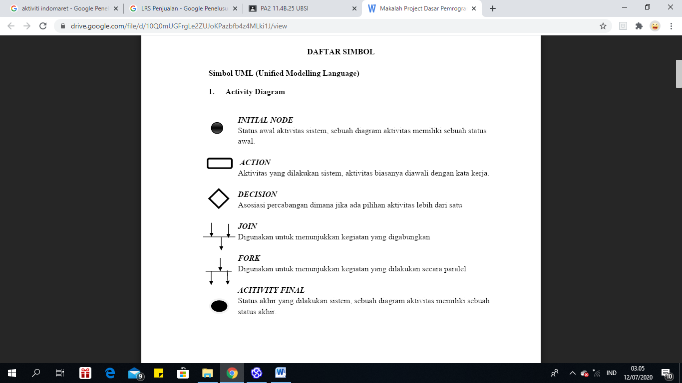

1. **Use Case Diagram**

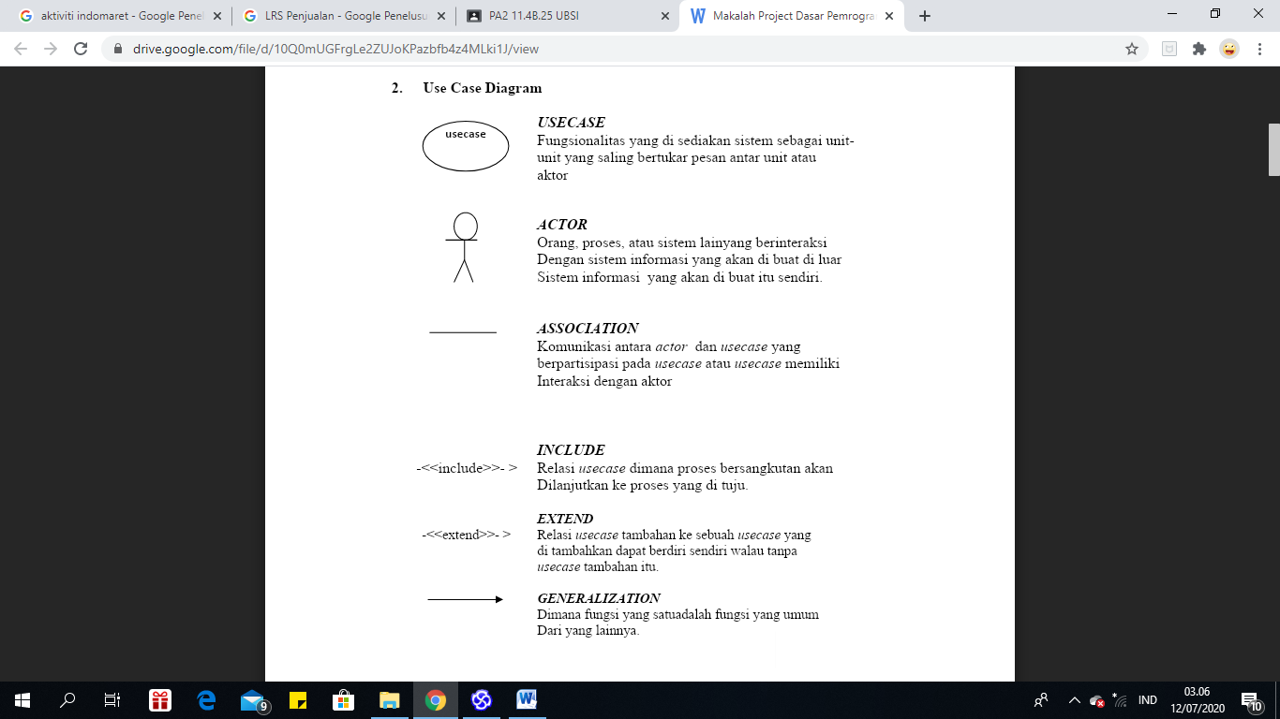

1. **ERD (Entity Relationship Diagram)**

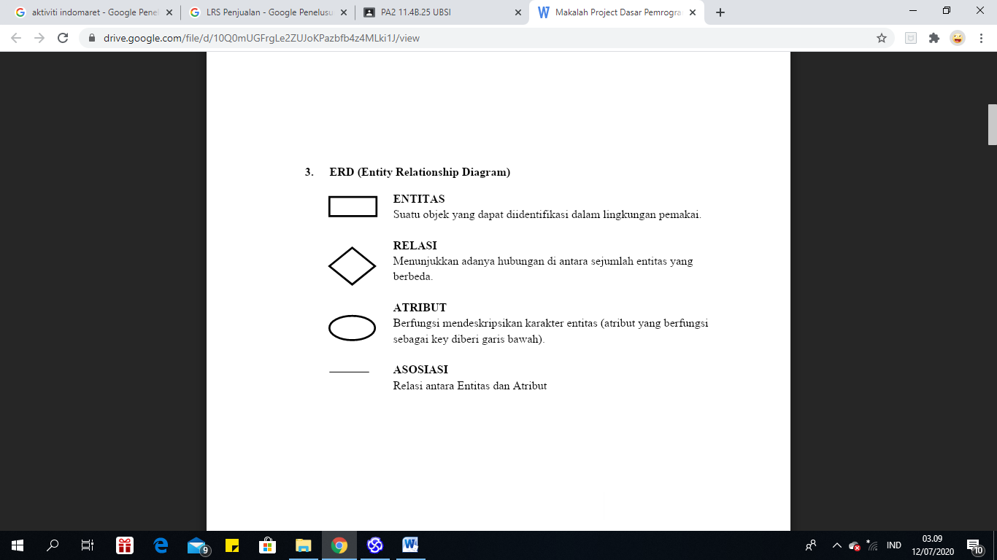

1. **Class Diagram**

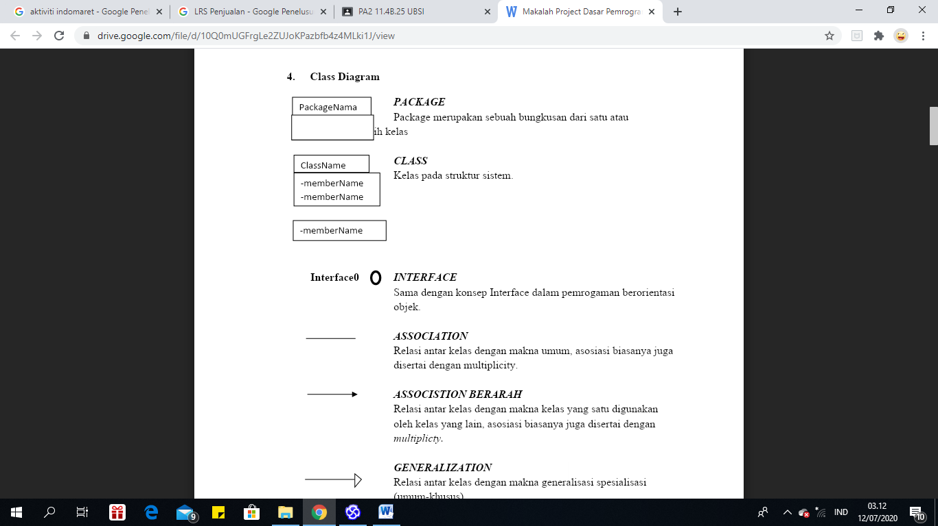

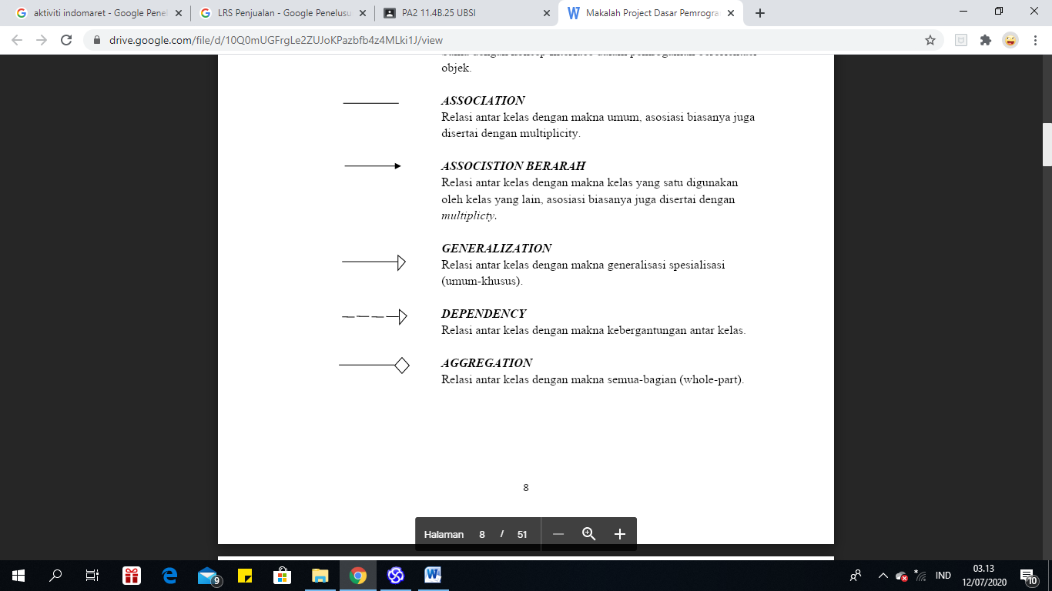

**DAFTAR GAMBAR**

Gambar I Use Case Diagram Administrator

Gambar II Use Case Diagram Customer

Gambar III Activity Diagram Administrator

Gambar IV Activity Diagram Customer

Gambar V Entity Relation Diagram (ERD)

Gambar VI Logical Record Structure (LRS)

Gambar VII *Logical Record Structure (LRS) Penjualan*

Gambar VIII Logical Record Structure (LRS) Penjualan Online

Gambar IX Class Diagram

Gambar X Input Data Barang

Gambar XI Hapus Produk

Gambar XII Deployment Diagram

**DAFTAR TABEL**

Tabel I Spesifikasi File Barang

Tabel II Spesifikasi File Supplier

Table III Spesifikasi File Pesanan

Table IV Spesifikasi File Detail Pesanan

Tabel V Spesifikasi File Struck

Tabel VI Spesifikasi Detail Pembelian

**BAB I**

**PENDAHULUAN**

* 1. **Latar Belakang**

PT. Kalhonaho Delicious adalah perusahaan yang bergerak dibidang Distributor makanan. Awalnya produk-produk yang dihasilkan oleh PT. Kalhonaho sendiri tidak mendistribusikan sendiri melainkan disalurkan oleh Sub Distribution. PT kalhonaho saat ini telah memiliki fasilitas pabrik pengolahan yang dihasilakn sendiri oleh PT Kalhonaho yang sudah memenuhi standar keamanan pangan dan regulasi pemerintah (BPOM) serta setifikasi halal (MUI). Quality System di PT Kalhonaho telah memenuhi standar HACPP (Harzard Analysis Critical Control Point dan GMP (Good Mnaufactur Practies) yang telah diterima oleh berbagai international Chain Restaurant. Sebagai perusahaan skala menengah yang terus berkembang PT. Kalhonaho mendominasi sepertiga pasar produk makanan beku di Indonesia. Kualitas produk konsisten dan harga Yang kompetitif merupakan keuntungan strategi perusahaan yang utama.

PT. Kalhonaho Delicious dibagi menjadi 2 yaitu :bagian pabrik dan bagian kantor pemasaran. Bagian pabrik ialah bagian dalam pengolahan,hingga pengemasan. Sedangkan bagian kantor meliputi departemen kecuali pemasaran (marketing). Penataan ruang produksi atau pengolahan diatur secara sistematis berdasarkan urutan kerja,yaitu ruang penerimaan dan penyimpanan bahan baku atau gudang,ruang preparasi I,Ruang preparasi II,ruang cetakan (forming),ruang penggorengan dan pemanasan/pemanggangan (frying dan baking),ruang pengemasan (packing) dan ruang penyimpanan produk akhir (finish good warehouse).

PT. Kalhonaho menerapkan sistem mutu yang baik dengan adanya kerja sama antar departemen. Khususnya yang berhubungan dengan kualitas produk yang dihasilkan yaitu dengan departemen QA/QC. Sistemnya pun telah diterapkan dengan baik melalui adanya Standard Operating Procedures (SOP).

**Rumusan Masalah**

1. Apa Visi dari PT.Kalhonaho Delicious ?
2. Bagaimana proses penerimaan barang dari DC?
3. Bagaimana proses penerimaan barang dari supplier?
4. Bagaimana proses pengeluaran barang (pembelian)?
5. Sistem apa yang digunakan untuk mengatur laporan keuangan PT. Kalhonaho Delicious?

**1.2 Visi dan Misi perusahaan**

Visi

Menjadi perusahaan pangan terkemuka untuk meningkatkan kualitas hidup masyarakat dan memberikan manfaat yang berkesinambungan kepada para pemegang saham.

Misi

* Menghasilkan produk yang berkualitas dengan harga terjangkau
* Menciptakan nilai bagi mitra bisnis melalui proses yang bertaraf international
* Merekrut,memberikan penghargaan kepada para profesional berprestasi dalam lingkungan kerja
* Menjalankan tata kelola perusahaan yang berkontibusi terhadap lingkungan kesehatan dan keselamatan kerja.

**1.3 Tujuan Dan Manfaat**

*Tujuan dari penulis serta tujuan didirikannya perusahaan distrubusi makanan ini sebagai berikut :*

1. Tujuan dari penulisan makalah ini adalah untuk mengetahui penggunaan Sistem penjualan makanan ringan PT. Kalhonaho Delicious dalam Bidang Penjualan.
2. Mengurangi penggunaan kertas sehingga menghemat biaya dan ruang penyimpanan laporan
3. Memudahkan sistem suatu penjualan produck
4. Memudahkan konsumen mendapatkan barang

dengan adanya proses distribusi barang, konsumen bisa mendapatkan barang yang mereka butuhkan. Distributor menjadi perantara bagi konsumen agar dapat membeli barang dari produsen. Selain itu proses distribusi juga menjamin barang yang diterima oleh konsumen sesuai dengan harapan.

1. Mempertahankan dan mengembangkan kualitas produksi

Proses distribusi ini juga menjamin produsen dapat terus mempertahankan proses produksinya.

1. Pemerataan produk ke seluruh wilayah

Distribusi membantu produsen menjangkau berbagai wilayah pemasaran. Proses distribusi ini membuat wilayah penjualan produk semakin luas dan menjangkau lebih banyak konsumen yang berada jauh dari lokasi produksi.

1. Meningkatkan nilai barang

Distribusi juga berguna meningkatkan nilai jual barang. Dalam distribusi, jarak pengiriman barang menuju konsumen juga diperhitungkan dalam biaya produksi.

1. Mempertahankan stabilitas proses produksi

Distribusi juga menjamin produsen untuk terus berproses dalam memproduksi barang atau jasa yang dibutuhkan konsumen.

.

*Manfaat dari penulisan tugas akhir ini yaitu sebagai berikut :*

1. Bagi produsen

Proses distribusi membantu produsen dalam penjualan dan persebaran barang produksinya agar dapat diterima oleh konsumen. Distribusi yang semakin luas menjadi pertanda bahwa semakin banyak konsumen yang membutuhkan barang atau jasa tersebut.

2. Bagi Konsumen

Bagi konsumen, proses distribusi membantu mereka mendapatkan barang yang dibutuhkan. Dengan adanya distributor yang mengangkut barang atau jasa, kebutuhan konsumen dapat terpenuhi tanpa harus mendatangi lokasi produksi barang atau jasa tersebut.

**1.4 Metode Penelitian**

Metodologi penelitian yang digunakan meliputi:

1. Teknik Fact Finding.

Teknik Fact Finding yang dilakukan adalah :

1. Melakukan observasi langsung pada perusahaan yang dituju untuk mendapatkan informasi yang diperlukan.
2. Melakukan interview kepada pihak PT.Kalhonaho Delicious mengenai data dan permasalahan yang ada.
3. Penelitian terhadap situasi dan masalah yang sedang dihadapi perusahaan untuk mendapatkan pemecahan permasalahannya.

**1.4.1 Teknik Pengumpulan Data**

Adapun teknik yang menggunakan dalam pengumpulan data adalah sebagai berikut :

1. Observasi : Dengan mengamati langsung proses kerja dan sistem yang ada di PT.Kalhonaho Delicious.
2. Wawancara : Penulis melakukan metode tanya jawab dengan salah satu narasumber yaitu Bapak Rival saepulloh selaku Mananger PT.Kalhonaho Delicious yang mengizinkan untuk memproleh data-data hasil produck PT.Kalhonaho Delicious dan Bapak Rival ini yang melakukan kordinator kepada seluruh personil yang ada di toko.
3. Studi Pustaka : Penulis mencari referensi berupa jurnal dan buku sebagai sumber informasi yang berkaitan dengan penulis

**1.4.2 Metode pengembangan software**

1.Ideation and planning

2.analisis requirement

3.Design and prototyping

4.Software Development

5.Testing

6.Deployment

7.Maintanance and update

**1.5 Ruang Lingkup**

Ruang lingkup penelitian ini adalah bidang gizi dengan cakupan penelitian penyelenggaraan rumah sakit. Maka dari itu sasaran penyelenggara distribusi makanan yaitu di rumah sakit,rumah makan besar/restoran,hotel meliputi produksi dan distrubusi makanan lsngsung melaui distributor. Lingkup pengguna yang dianalisis adalah pihak dari Kalhonaho yang bertugas untuk menganalisa daerah yang cocok untuk dijadikan lokasi pembangunan gerai yang baru yang direncanakan yang akan di buka.

Lingkup analisa yang dilakukan yaitu:

1. Analisis proses bisnis sistem berjalan ini menampilkan cara penjualan PT.Kalhonaho Store berkembang dan tetap berjalan

2. Analisis proses bisnis sistem berjalan ini menampilkan tingkat kepadatan penduduk tiap kelurahan membeli dan berkunjung di setiap gerai

3.Analisis proses bisnis sistem berjalan ini menampilkan proses serah terima barang masuk

4.analisis proses bisnis sistem berjalan ini menampilkan proses serah terima kas sales dari toko ke pusat

**BAB II**

**LANDASAN TEORI**

**2.1. Pengertian Sistem Informasi Manejemen**

Ada beberapa pengertian dari sistem informasi menajemen, diantaranya:

1. Danu Wira Pangestu (2007) : SIM (sistem informasi manajemen) dapat di defenisikan sebagai kumpulan dari interaksi sistem-sistem informasi yang bertanggung jawab mengumpulkan dan mengolah data untuk menyediakan informasi yang berguna untuk semua tingkatan manajemen di dalam kegiatan perencanaan dan pengendalian
2. Raymond McLeod Jr (1995) : Sistem Informasi Manajemen dapat didefinisikan sebagai suatu sistem berbasis komputer yang menyediakan informasi bagi beberapa pemakai yang mempunyai kebutuhan yang serupa. Informasi menjelaskan perusahaan atau salah satu sistem utamanya mengenai apa yang telah terjadi di masa lalu, apa yang sedang terjadi sekarang dan apa yang mungkin terjadi di masa depan.

Sistem informasi Manajemen (SIM) atau yaitu serangkaian sub sistem informasi yang menyeluruh dan terkoordinasi dan secara rasional terpadu yang mampu mentransformasi data sehingga menjadi informasi lewat serangkaian cara guna meningkatkan produktivitas yang sesuai dengan gaya dan sifat manajer atas dasar kriteria mutu yang telah ditetapkan. Kegiatan utama dari Semua sistem informasi, yaitu menerima data sebagai masukan (input), kemudian memprosesnya dengan melakukan penghitungan,penggabungan unsur data, pemutakhiran dan lain-lain, akhirnya memperoleh informasi sebagai keluarannya (output).

SIM secara khusus memiliki beberapa kemampuan teknis sesuai yang direncanakan. Dengan kata lain SIM adalah sebagai suatu sistem berbasis komputer yang menyediakan informasi bagi beberapa pemakai dengan kebutuhan yang sama.. Sistem informasi yang baik dapat digunakan tidak hanya untuk penyimpanan data secara elektronik saja tetapi harus mampu mendukung proses analisis yang diperlukan oleh manajemen, karena dengan adanya laporan yang tersaji dengan cepat dan setiap saat dapat diakses tersebut maka keputusan-keputusan yang diambil pun dapat lebih cepat dan tepat terhadap dinamika pasar yang ada.

Dengan adanya SIM ini, sebuah perusahaan mengharapkan suatu sistem yang dapat bekerja secara cepat dan akurat sehingga produktivitas kerja di perusahaan lebih meningkat.. Sistem informasi manajeman digambarkan sebagai sebuah bangunan piramida dimana lapisan dasarnya terdiri dari informasi, penjelasan transaksi, penjelasan status, dan sebagainya. Lapisan berikutnya terdiri dari sumber-sumber informasi dalam mendukung operasi manajemen sehari-hari

* + 1. **Jenis Dan Bentuk Penjualan**

Menurut basu swasta pada buku “manajemen Penjualan”,terdapat beberapa jenis penjualan yang biasa di kenal dalam masyarakat di antaranya adalah:

1. Trade selling
2. Missionary Selling
3. Technical Selling
4. New Business Selling
5. Responsive Selling

Adapun penjelasan dari klasifikasi di atas yang di kemukakan oleh Basu Swasta,yaitu :

* Trade Selling, penjualan yang terjadi bila mana produsen dan pedagang besar mempersilahkan pengecer untuk berusaha memperbaiki distribusi produk mereka,.Hal ini melibatkan para penyalur dengan kegiatan promosi, peragaan, persediaan dan produk baru, jadi titik beratnya adalah para penjualan melalui penyalur bukan pada penjualan ke pembeli akhir.
* Missionary Selling, penjualan berusaha ditingkatkan dengan mendorong pembeli untuk membeli barang dari penyalur perusahaan.
* Technical Selling, berusaha meningkatkan penjualan dengan pemberian saran dan nasihat kepada pembeli akhir dari barang dan jasa.
* New Business Selling, berusaha membuka transaksi baru dengan membuat calon pembeli menjadi pembeli seperti halnya yang dilakukan perusahaan asuransi.

Responsive Selling, setiap tenaga penjual dihapkan dapat memberikan reaksi terhadap permintaan pembeli melalui route driving and retaining. Jenis penjualan ini tidak akan menciptakan penjualan yang besar , namun terjalin hubungan pelanggan yang baik yang menjurus pada pembelian ulang.

**2.2. Peralatan Pendukung *(Tools System)***

Peralatan Pendukung (Tools System) merupakan alat yang dapat digunakan untuk menggambarkan bentuk logika model dari suatu sistem. Didalam PT.Kalhonaho Delicious sendiri menggunakan peralatan pendukung dalam sistem penjualannya yakni ialah mesin kasir yang digunakan untuk mengurangi tingkat kesalahan yang di lakukan SDM sehingga memperkecil potensi kerugian. Menghindari kasir anda memberikan total kalkulasi belanja yang salah ke pelanggan, memperkecil kecurangan yang dilakukan oleh kasir toko.

Perangkat hardware pendukung yang biasa digunakan untuk kelengkapan program kasir:

**a. Seperangkat Komputer**

Spesifikasi komputer yang diperlukan untuk penggunaan software adalah minimal dengan prosesor Intel Pentium 3, kecepatan 1.3 Hz dengan RAM 256 MB, dan baiknya jika spesifikasi di atas batas spek minimal. [Program kasir](http://www.software-id.com/program-kasir.html) dapat diinstal di berbagai sistem windows dari windows 98, 2000, XP, Vista, 7, 8, dan 10  serta juga bisa digunakan dalam 32 bit atau 64 bit.

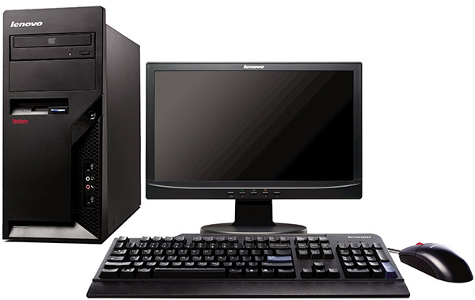

Untuk perangkat komputer lainnya seperti, monitor, mouse dan keyboard bisa Anda gunakan berbagai merk apa saja, tapi sebaiknya gunakan model yang tidak kuno.

**b. Printer Kasir**

Printer kasir biasanya sering disebut dengan mini printer, printer struk atau printer mini. Printer kasir banyak di gunakan untuk usaha retail. Printer kasir atau mini printer sangat cocok digunakan di toko anda karena berukuran sangat kecil yang berarti memakan sedikit ruang. Kelebihan printer kasir yaitu mempunyai kecepatan cetak relative lebih tinggi di bandingkan dengan printer biasa. Anda bisa menggunakan mini printer, dotmatrix, ataupun inkjet.

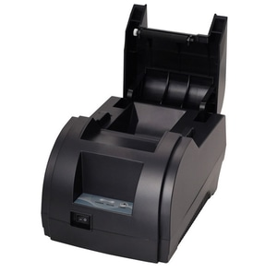

**c. Barcode Scanner**

Barcode scanner adalah mesin pembaca kode-kode untuk angka atau huruf yang terdiri dari kombinasi bar (garis) dengan berbagai jarak.

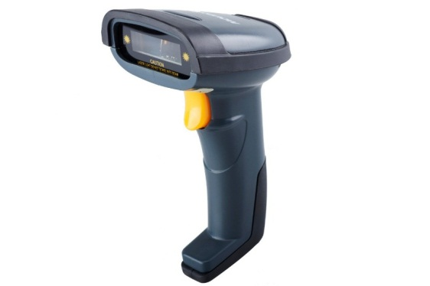

**d. Cashdrawer (Laci Uang)**

Cashdrawer atau laci uang berguna untuk menyimpan uanga saat terjadi transaksi di toko. Pastikan anda memilih jenis laci uang yang terbuat dari bahan metal lebih kuat dari bahan plastik, termasuk penjepit uang kertas yang terbuat dari plastic cenderung lebih mudah patah dan rusak sebaiknya penjepit uang kertas juga terbuat dari bahan yang lebih keras atau besi.

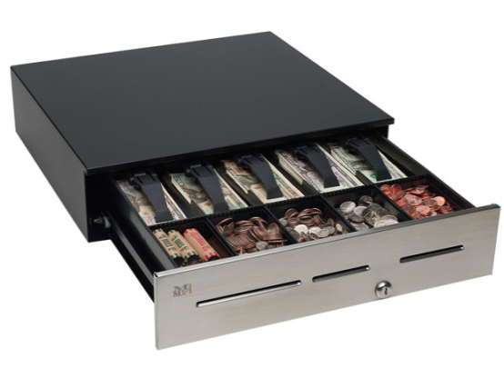

Cashdrawer atau laci uang berguna untuk menyimpan uanga saat terjadi transaksi di toko. Pastikan anda memilih jenis laci uang yang terbuat dari bahan metal lebih kuat dari bahan plastik, termasuk penjepit uang kertas yang terbuat dari plastic cenderung lebih mudah patah dan rusak sebaiknya penjepit uang kertas juga terbuat dari bahan yang lebih keras atau besi.

**e. Pole Display**

Merupakan perangkat yang digunakan untuk menampilkan transaksi selama pelanggan berada dikasir.

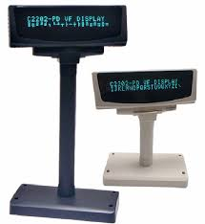

**BAB III**

**PEMBAHASAN**

**3.1 Tinjauan Perusahaan**

Distribusi adalah suatu proses penyampaian barang atau jasa dari produsen ke konsumen dan para pemakai, sewaktu dan dimana barang atau jasa tersebut diperlukan. Proses distribusi tersebut pada dasarnya menciptakan faedah (utility) waktu, tempat, dan pengalihan hak milik. Saluran distribusi adalah serangkaian organisasi yang saling tergantung dan terlibat dalam proses untuk menjadikan suatu barang atau jasa siap untuk digunakan atau dikonsumsi. Pada industri makanan distribusi menjadi bagian penting. Produk berupa makanan mempunyai umur yang relatif sangat singkat, sistem distribusi yang baik akan menjamin produk sampai ke konsumen lebih cepat sehingga mengurangi resiko kerugian.

Keputusan perusahaan tentang distribusi menentukan bagaimana cara produk yang dibuatnya dapat dijangkau oleh konsumen. Perusahaanmengembangkan strategi untuk memastikan bahwa produk yang didistribusikan kepada pelanggan berada pada tempat yang tepat.

Sistem Informasi Akuntansi diterapkan hampir diseluruh aktivitas bisnis perusahaan.

Salah satu aktivitas bisnis perusahaan dagang yang paling pokok adalah aktivitas penjualan produk kepada konsumen baik secara tunai maupun kredit. Suatu perusahaan didirikan dengan tujuan untuk mendapatkan laba(profit). Untuk mencapai tujuan tersebut, tentunya pihak manajemen perusahaan harus meningkatkan pendapatannya dari omzet penjualan produk yang dihasilkannya kepada konsumen diseluruh pasar yang dimilikinya. Di dalam sebuah perusahaan juga tidak terlepas dari yang namanya system.Sistem adalah suatu jaringan prosedur yang dibuat menurut pola yang terpadu untuk melaksanakan kegiatan pokok perusahaan.

Informasi yang dibutuhkan sebagai dasar pengambilan keputusan dapat bersifat keuangan maupun noN keuangan. Informasi keuangan banyak diperoleh dari intern perusahaan yang berupa transaksi keuangan yang terjadi sehari-hari.

PT.Kalhonaho Delicious bergerak dalam bidang perdagangan makanan ringan adalah suatu perusahaan dimana salah satu kegiatan pokok usahanya adalah melakukan transaksi pembelian bahan baku dan menjualnya baik dalam keadaan masih berbentuk bahan baku maupun produk makanan secara tunai maupun kredit pada PT.Kalhonaho Delicious.

**3.2 Analisis Kebutuhan Software**

Analisis kebutuhan perangkat lunak (Software requirements analysis) merupakan aktivitas awal dari siklus hidup pengembangan lunak . untuk proyek-proyek perangkat lunak yang besar ,analisis kebutuhan di laksanakan setelah tahap rekayasa sistem/informasi dan software projek planning.

**3.2.1 Analisis kebutuhan**

Berdasarkan aktivity diagram pada sistem yang berjalan saat ini di penjualan makanan PT.Kalhonaho Delicious (KD), kita dapat menganalisa kebutuhan-kebutuhan-kebutuhan sistem yang akan di kembangkan ,diantaranya : karyawan dapat mengolah semua menu yang ada pada aplikasi,karayawan dapat mencetak laporan transaksi seluruh penjualan sedangkan customer dapat mengakses menu produk dan pembelian setelah melakukan login terlebih dahulu ,berikut ini adalah analisa kebutuhan terhadap karyawan dan customer pada PT.Kalhonaho Delicious.

Halaman Karyawan :

A.1 karyawan melakukan login dengan akun yang telah di buat

A 2 Karyawan dapat mengolah data penjualan

A 3 Karyawan dapat mengolah data produk

A 4 karyawan dapat melihat data supplier

A 5 Karyawan dapat melihat data pembelian

A 6 karyawan dapat melihat data jurnal

A 7 Karyawan dapat melakukan logout dari sistem

Halaman Customer

B 1 Customer dapat dilakukan login dengan akun yang telah di buat

B 2 Customer dapat mengakses menu pemesanan

B 3 Customer dapat melakukan logout dari sistem

**3.2.2 Use Case Diagram**

Diagram usecase menunjukkan interaksi antara usecase ,aktor dan karyawan. Diagram ini menggambarkan model lengkap tentang apa yang perusahaan lakukan siapa yang berperan didalamnya dan di luarnya.

1. Use Case pembelian barang ke pelanggan



*Gambar I Use Case Pembelian Barang kepelanggan*

1. Use Case Login Karyawan



*Gambar II Use Case Login Karyawan*

**3.2.3 Activity Diagram**

1. Activity Proses Penerimaan Barang



*Gambar III. Activity Diagram Administrator*

1. Activity proses penjualan



*Gambar III. Activity Diagram Administrator*

1. Activity Diagram Customer’s



*Gambar IV Activity Diagram Customer*

* 1. **DESAIN**

Suatu proses perencanaan atau perancangan yang dilakukan sebelum pembuatan

suatu objek,sistem,komponen atau struktur. Proses desain akan memperhitungkan berbagai aspek,seperti : estetika,fungsi dan berbagai aspek lainnya yang diperoleh dari riset dan pemikiran manusia.

**3.1.1 Entity Relation Diagram (ERD)**

* ERD Sistem Proses Penjualan



*Gambar V Entity Relation Diagram (ERD)*

**3.3.2 Logical Record Struktur (LRS)**

LRS Sistem Proses Penjualan



*Gambar VI Logical Record Structure (LRS) Penjualan*

* LRS Proses Penjualan Online



*Gambar VIII Logical Record Structure (LRS)*

*Penjualan Online*

**3.3.3****Spesifikasi File**

* **Tabel Barang**

Nama file : Barang

Akronim : Admin.sql

Fungsi : Untuk menyimpan data barang

Type file : File master

Organisasi file : Random

Media : Harddisk

Panjang record : 90 byte

Kunci file : kd_brg

Software : Mysql

|  |  |  |  |
| --- | --- | --- | --- |
| Field | TYPE | SIZE | KETERANGAN |
| Kd_brg | Int | 10 | Primary Key |
| Nm_brg | Char | 20 |  |
| Jenis | Char | 10 |  |
| Harga | Vaschar | 20 |  |
| Stock | Int | 10 |  |
| Kd_supp | int | 20 |  |

*Tabel I Barang*

* **Tabel Supplier**

Nama file : Supplier

Akronim : Admin.sql

Fungsi : Untuk menyimpan data Supplier

Type file : File master

Organisasi file : Random

Media : Harddisk

Panjang record : 70 byte

Kunci file : Kd_supp

Software : Mysql

|  |  |  |  |
| --- | --- | --- | --- |
| Field | Type | Size | Keterangan |
| Kd_supp | char | 10 | Primary key |
| No_telp | char | 10 |  |
| Alamat | char | 20 |  |
| Kota | char | 10 |  |
| Nm_supp | vaschar | 20 |  |

*Tabel II Supplier*

* **Tabel Pesanan**

Nama file : Pesan

Akronim : Admin.sql

Fungsi :Untuk menyimpan data pemesanan

Type file : File master

Organisasi file : Random

Media : Harddisk

Panjang record : 21 byte

Kunci file : No_pesan

Software : Mysql

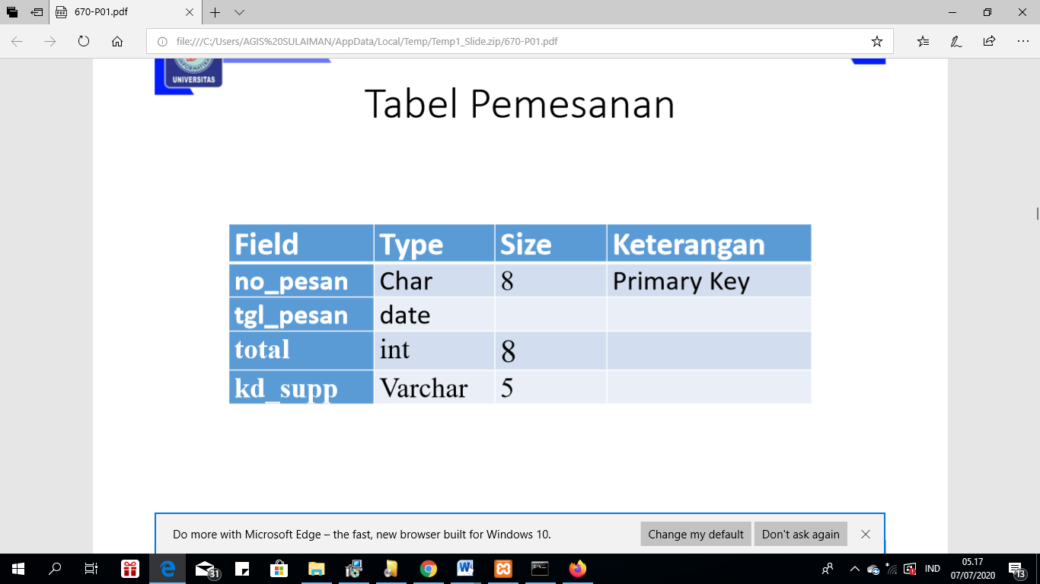

*Tabel III Pesanan*

* **Tabel detail_pesan**

Nama file : Detail pesan

Akronim : Admin.sql

Fungsi : Untuk mengisi data pemesanan

Type file : File master

Organisasi file : Random

Media : Harddisk

Panjang record : 35 byte

Kunci file : No_pesan

Software : Mysql

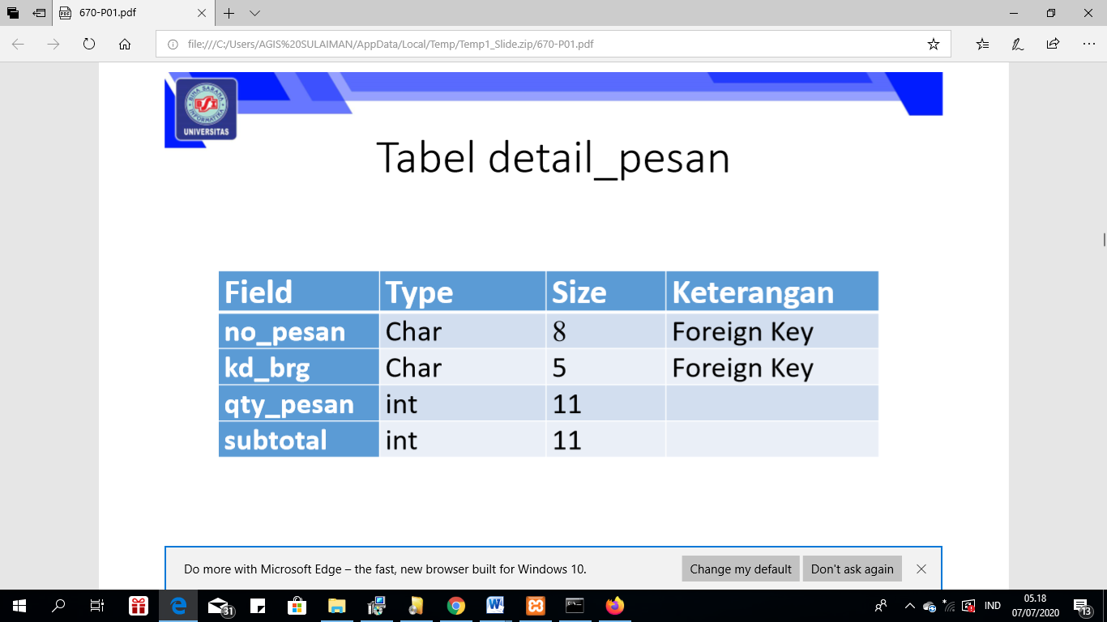

*Tabel IV Detail Pesan*

* **Tabel Struk**

Nama file : Struk

Akronim : admin.sql

Fungsi : Untuk mencetak data barang yang sudah di beli

Type file : File master

Organisasi file : Random

Media : Harddisk

Panjang record : 20 byte

Kunci file : ide_struk

Software : Mysql

|  |  |  |  |
| --- | --- | --- | --- |
| Field | Type | Size | Keterangan |
| Id_struk | int | 10 | Primary key |
| Tgl_Struk | date | 10 |  |

*Tabel V Struk*

* **Tabel detail_pembelian**

Nama file : Detail pembelian

Akronim : admin.sql

Fungsi : untuk mengisi data pembelian

Type file : File master

Organisasi file : Random

Media : Harddisk

Panjang record : 35 byte

Kunci fil : No_beli,kd_brg

Software : Mysql

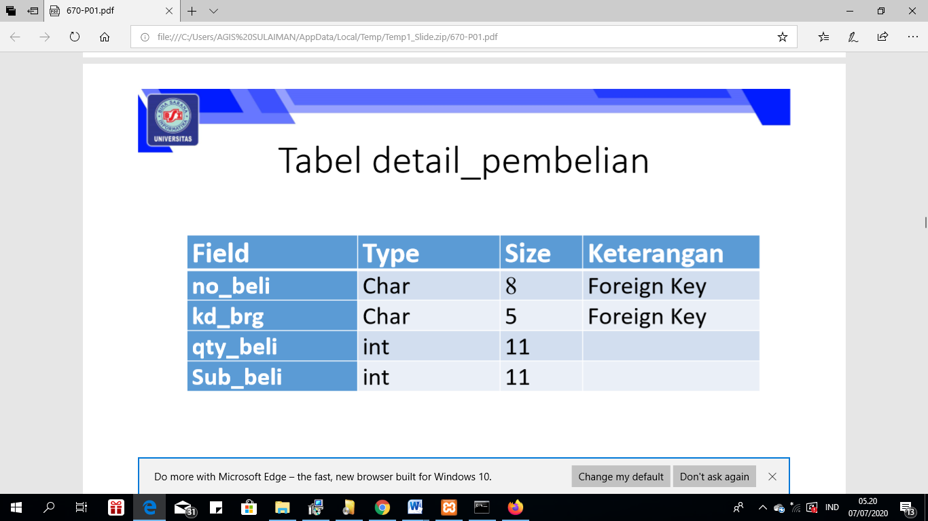

*Tabel VI Detail Pembelian*

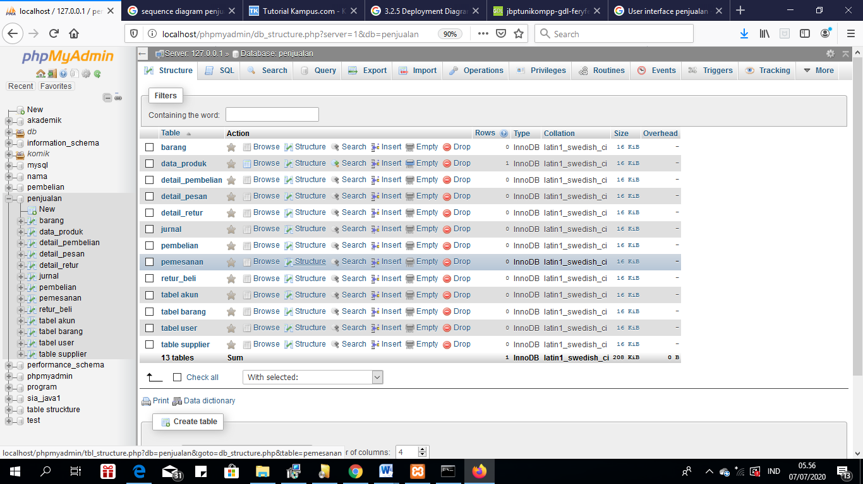

**3.3.4 Class Diagram**



*Gambar IX*

* + 1. **Sequence Diagram**
* Input Data barang



*Gambar x Input Data Barang*

* Hapus Produk



*Gambar XI Hapus Produk*

* + 1. **Deployment Diagram**

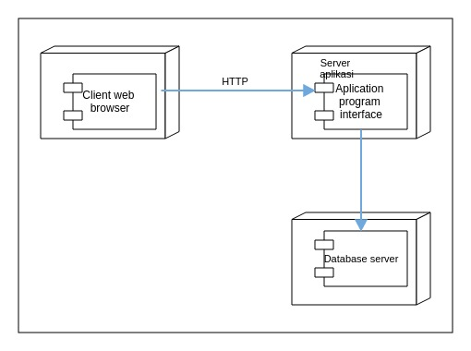

*Gambar XII Deployment Diagram*

* + 1. **User Interface**

User interface adalah sebuah bentuk tampilan yang berhubungan langsung dengan pengguna dan user interface berfungsi untuk menghubungkan antara pengguna dengan sistem operasi sehingga komputer dapat di operasikan.

* 1. Tampilan Mneu Utama

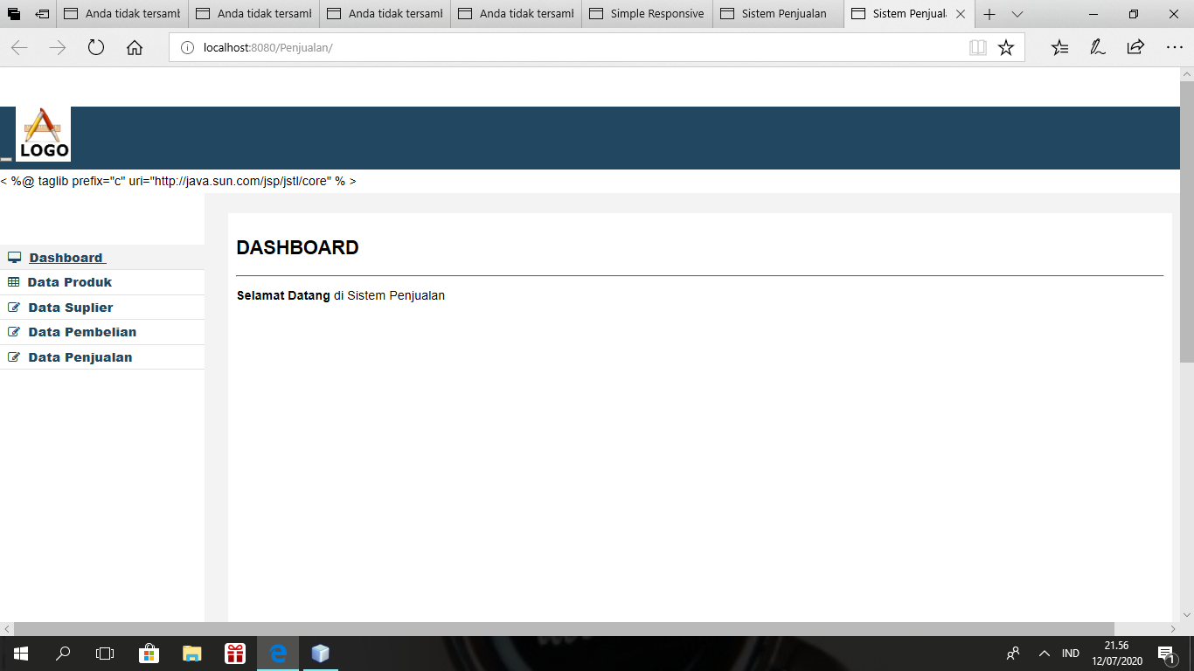

*Gambar*

* 1. Produk
* Tampilan Menu Data Produk

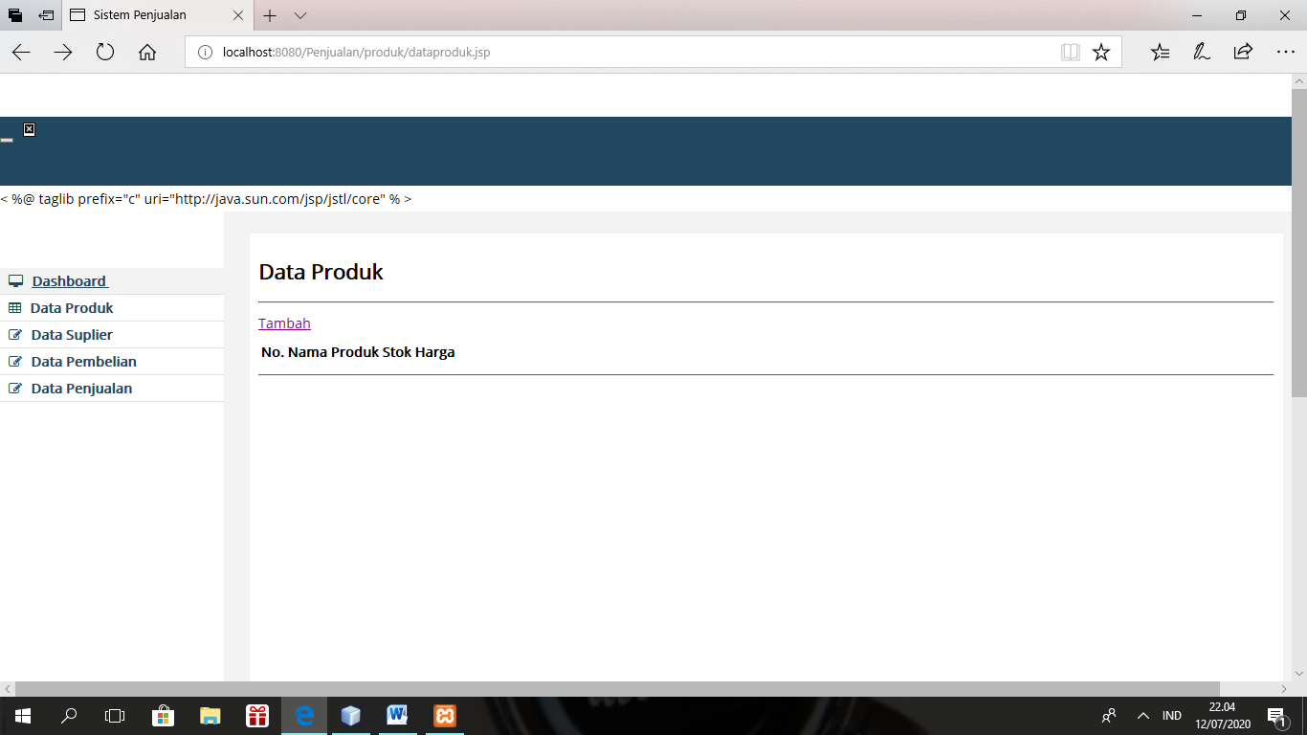

*Gambar*

* Tampilan Input data produk

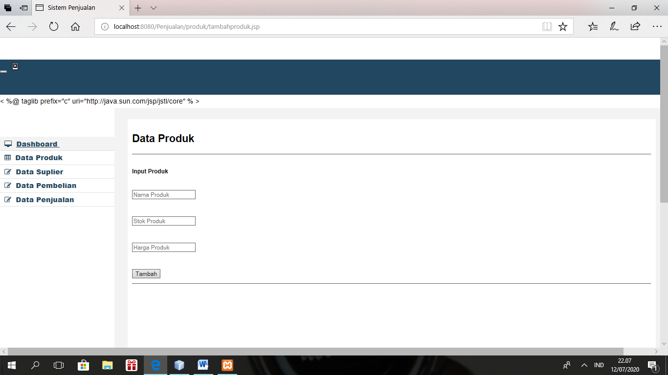

Gambar

* Tampilan Data Produk yang sudah di simpan

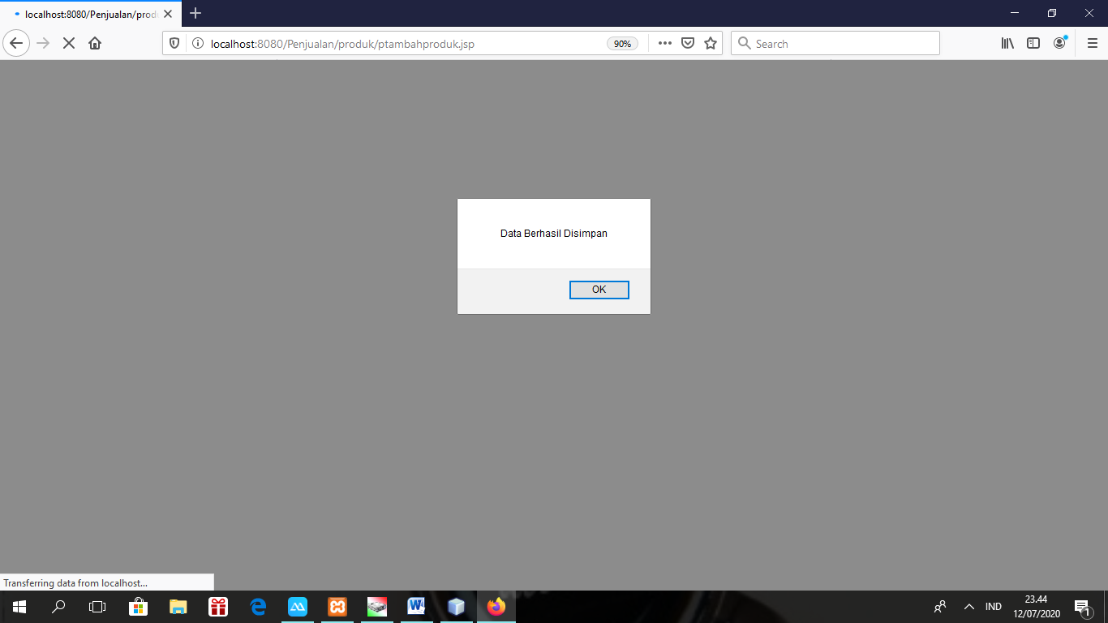

*Gambar*

* Tampilan Data Produk yang sudah di input
* 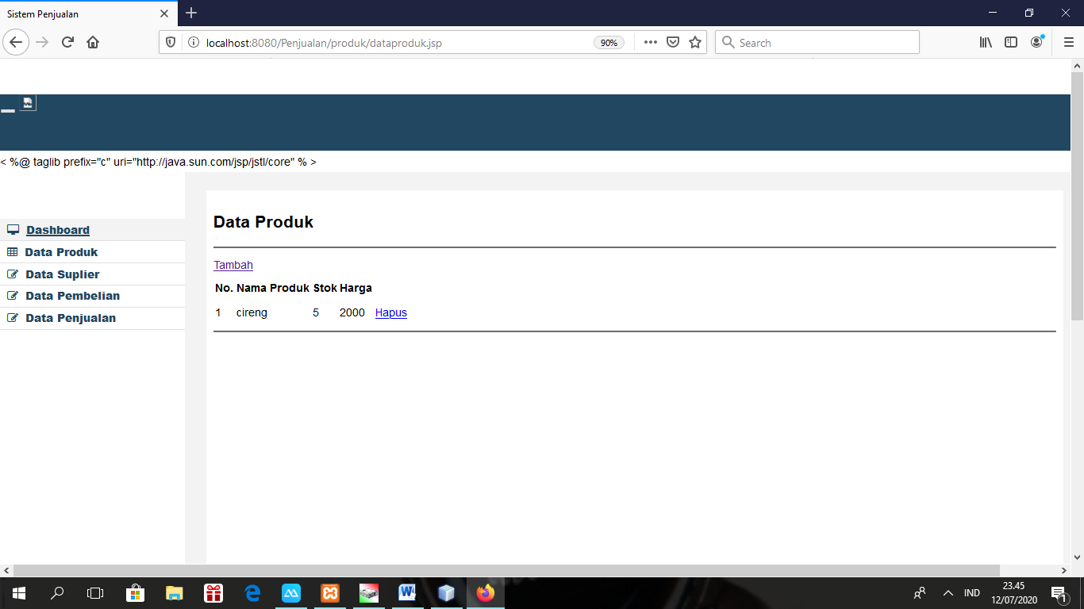

*Gambar*

* Tampilan penghapusan data produk

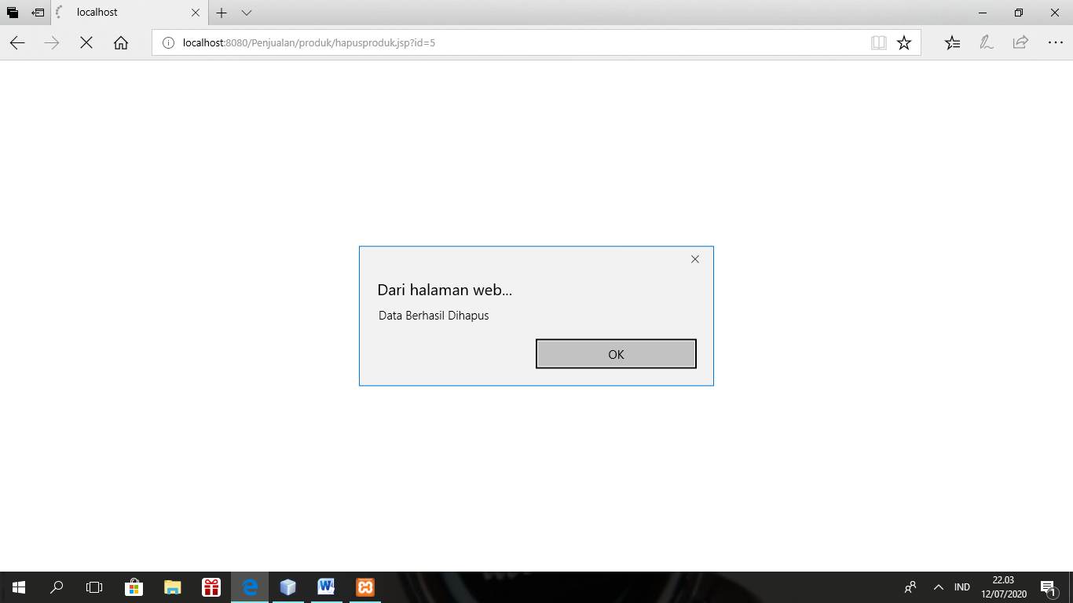

Gambar

1. Supplier

* Tampilan Menu Data Supplier

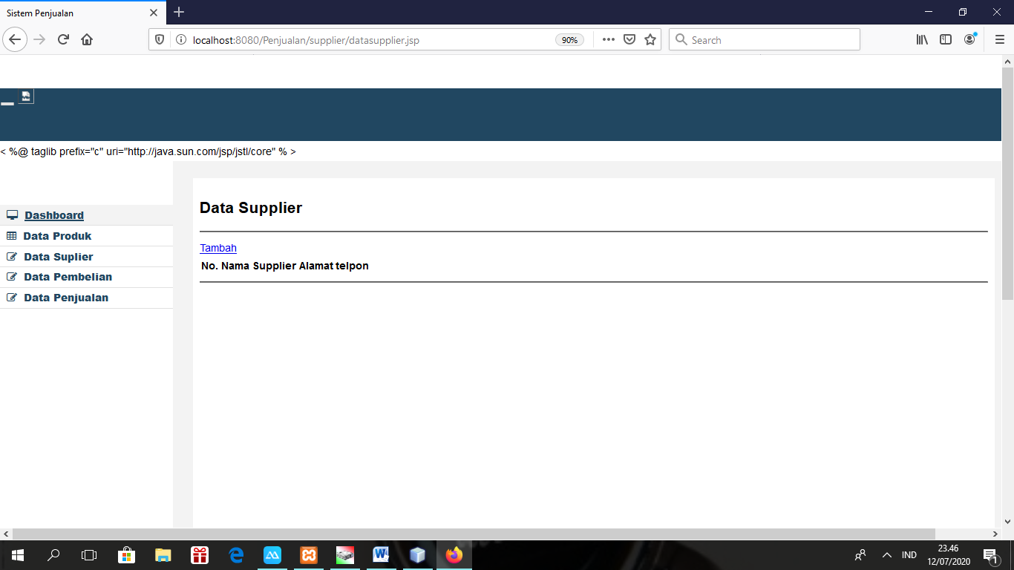

*Gambar*

* Tampilan input data supplier

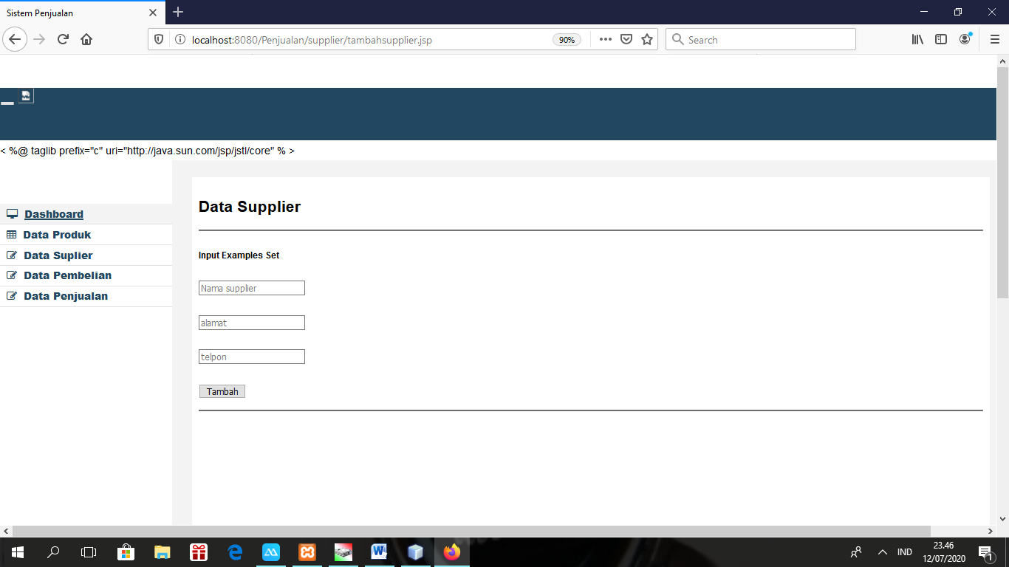

*Gambar*

1. Pembelian

* Tampilan data pembelian

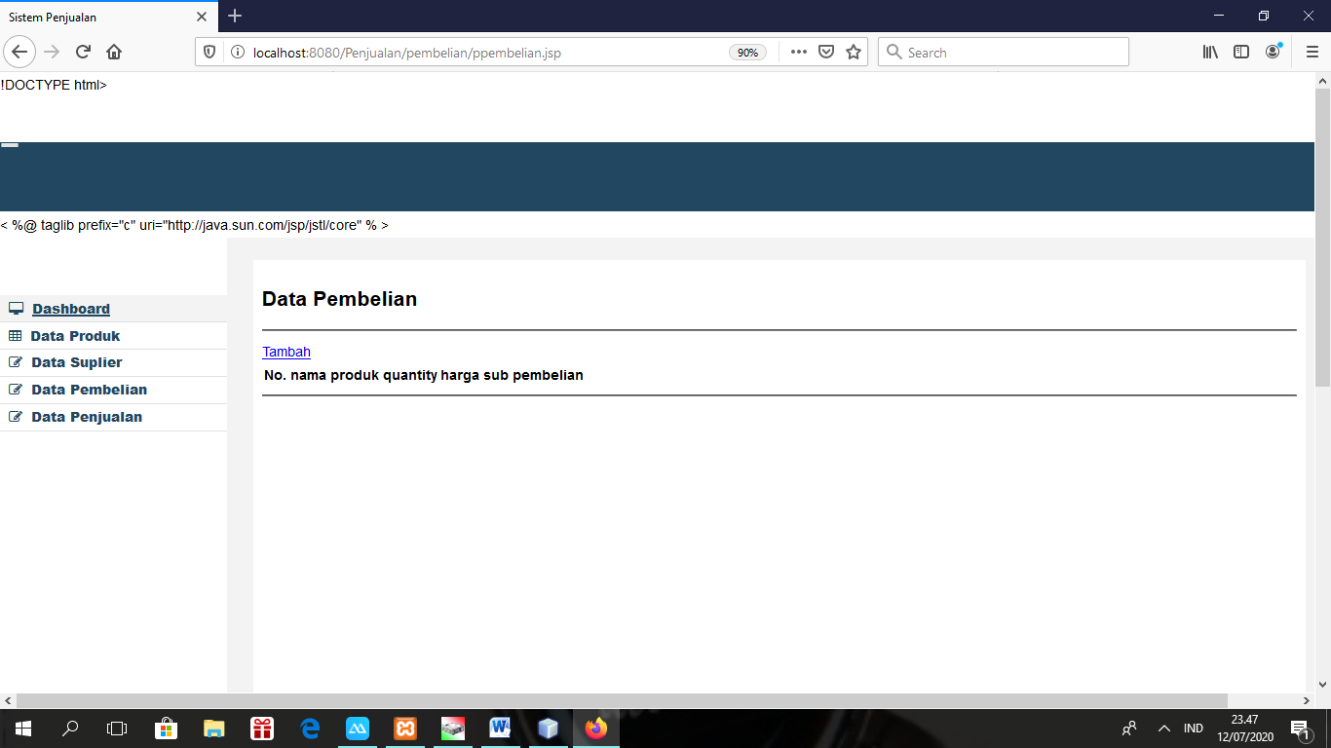

*Gambar*

* Tampilan input data pembelian

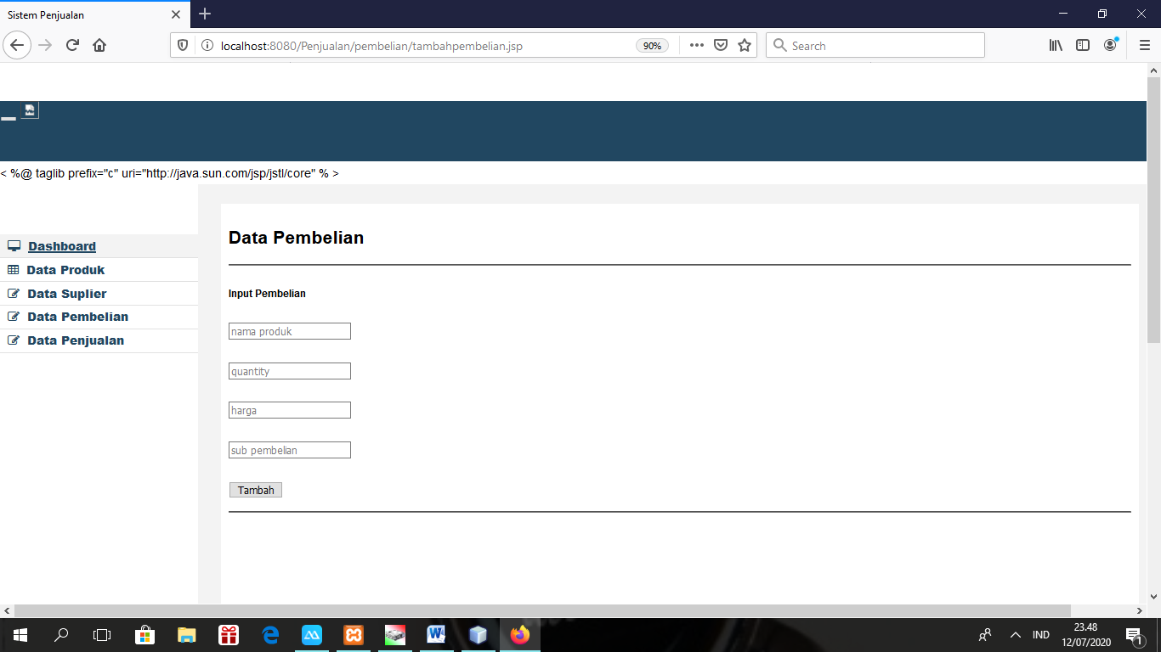

*Gambar*

* 1. **Implementasi**

Implementasi sistem mencangkup spesifikasi kebutuhan perangkat keras (handware) dan spesifikasi perangkat lunak (Software).

**3.4.1 Code Generation**

* **Menu**

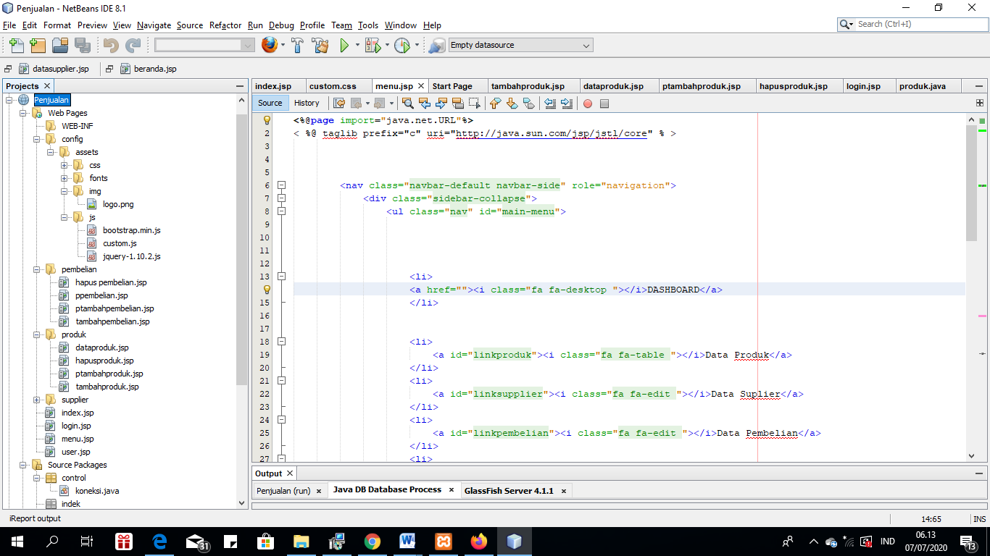

*Gambar*

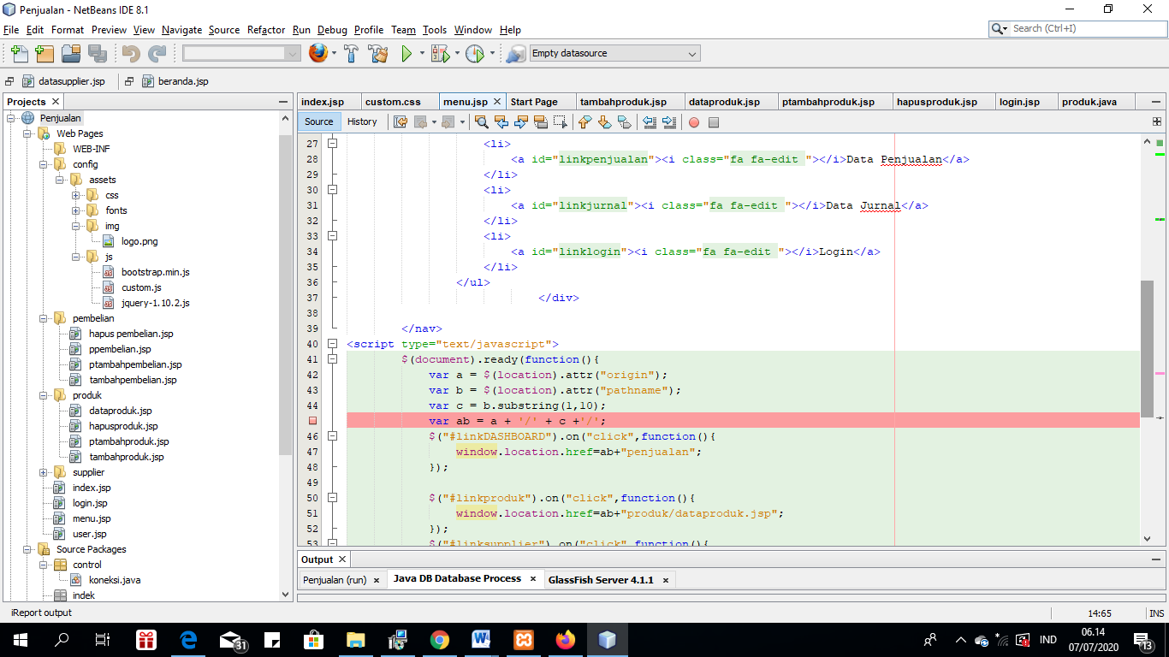

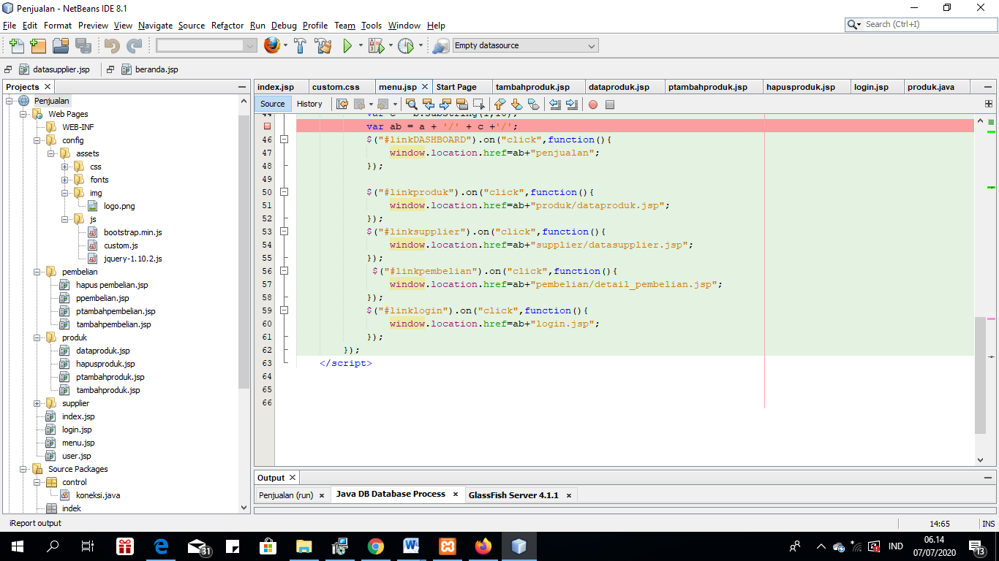

* **Login.Jsp**

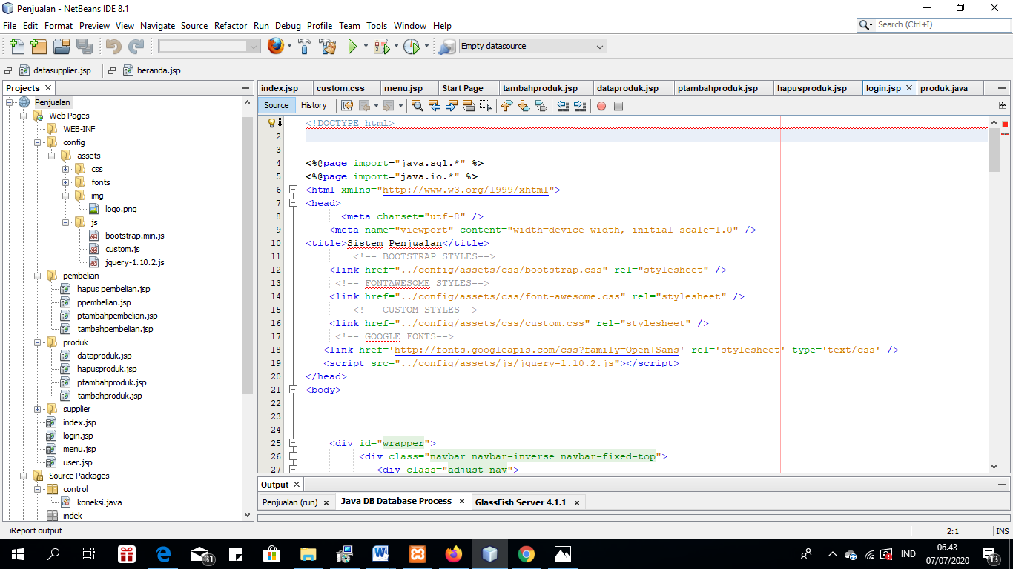

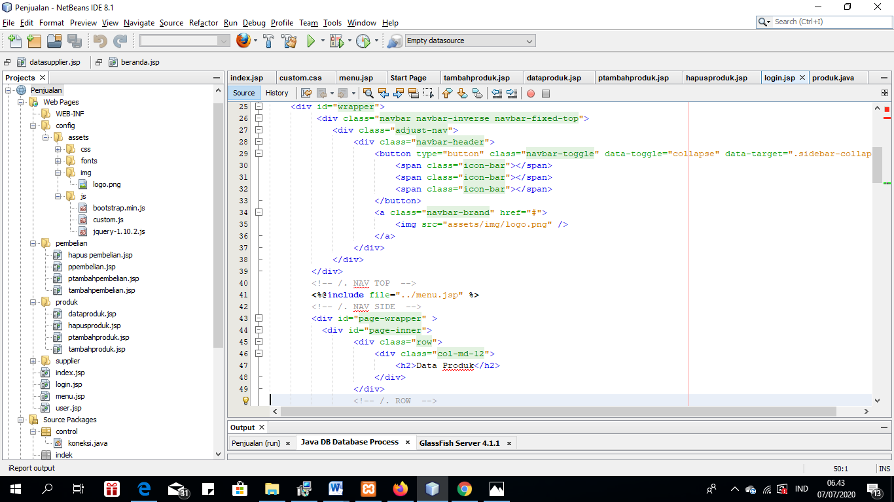

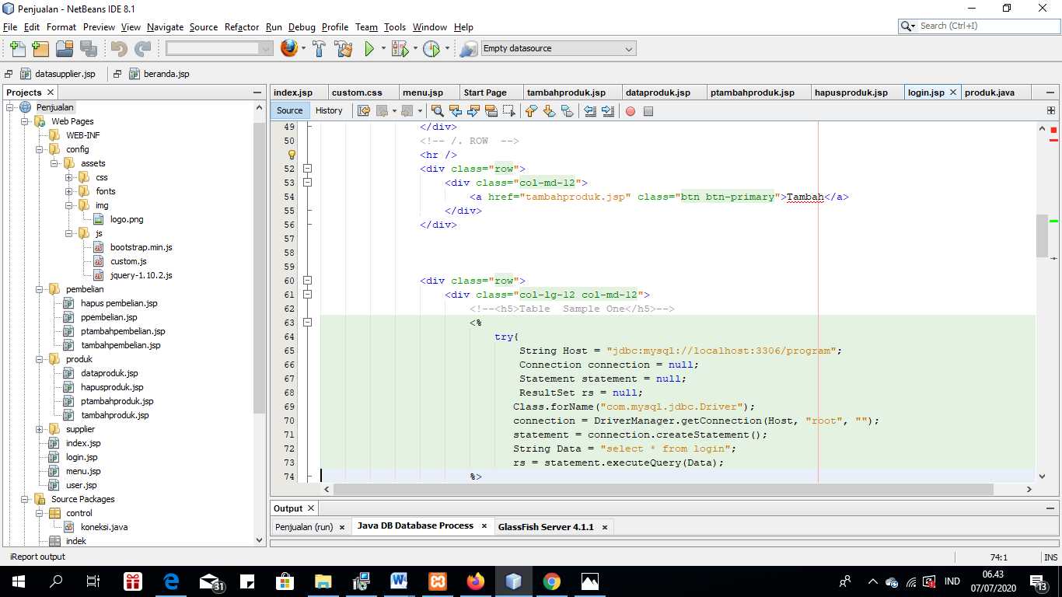

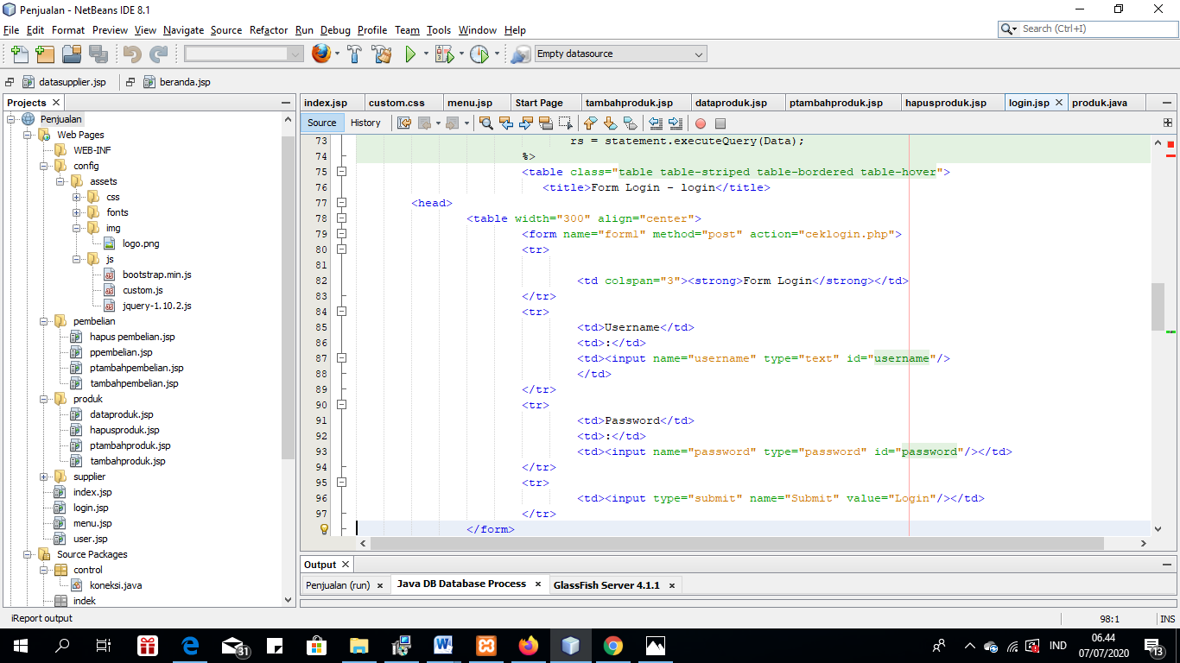

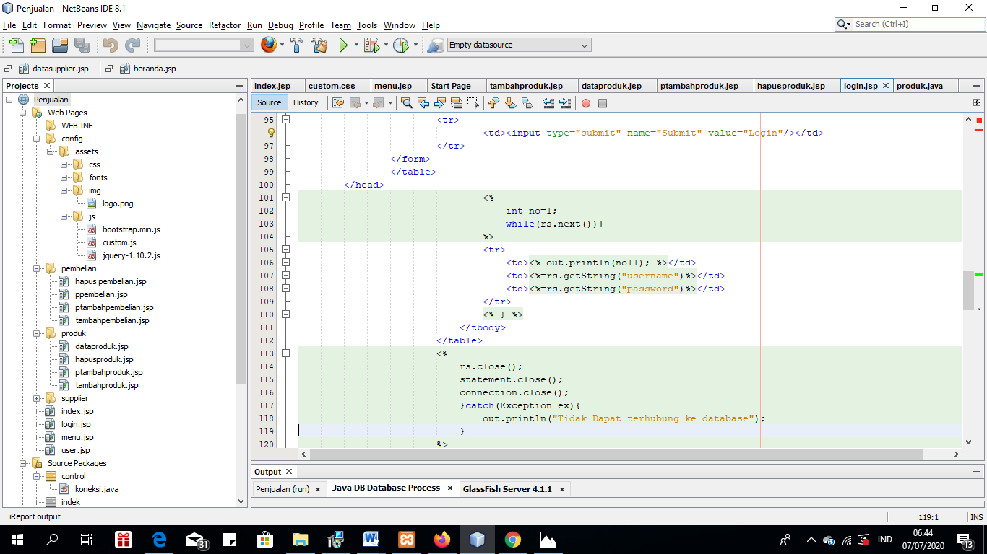

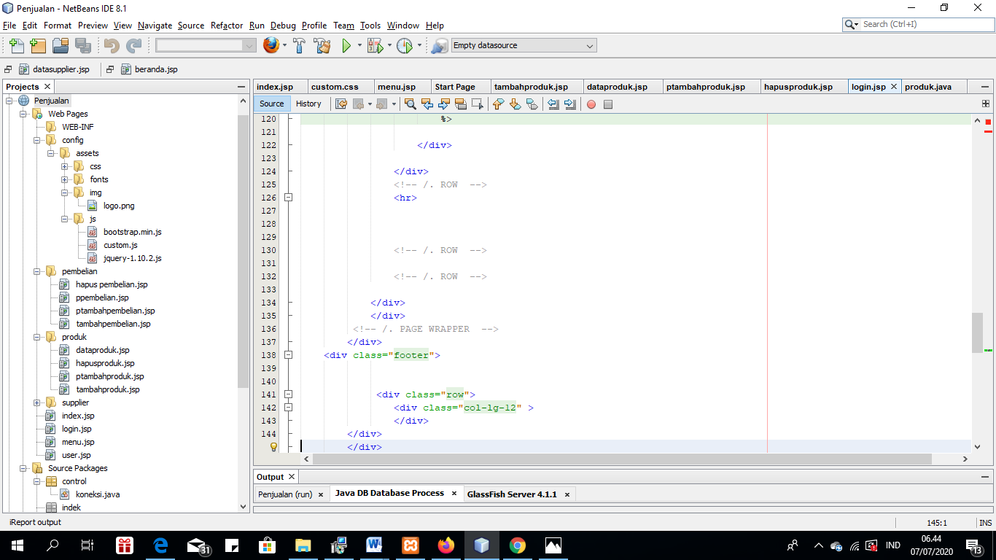

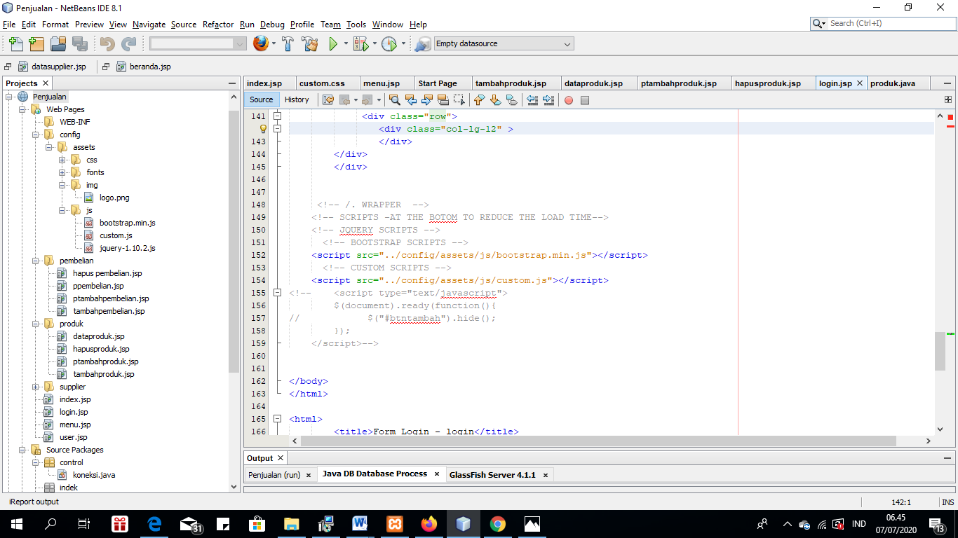

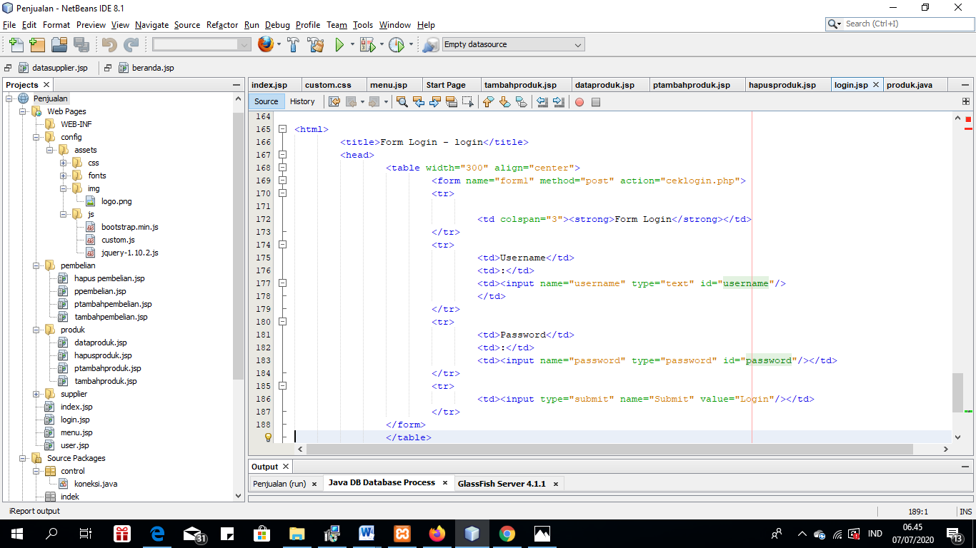

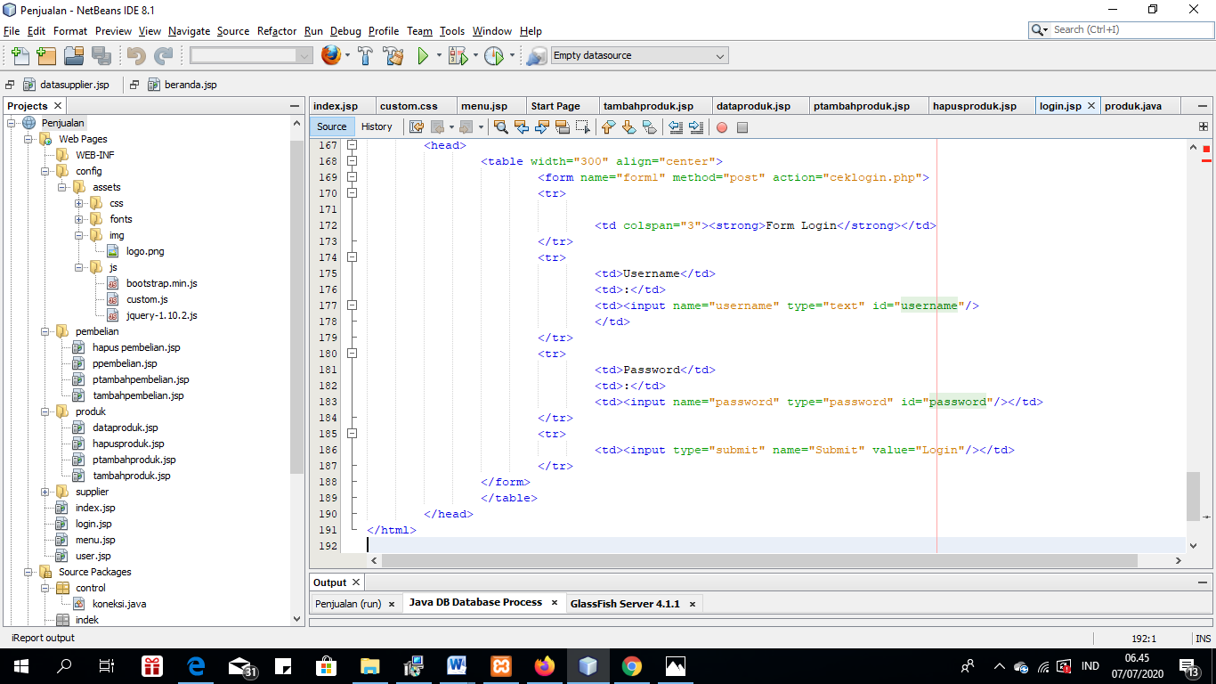

* **Data Produk**

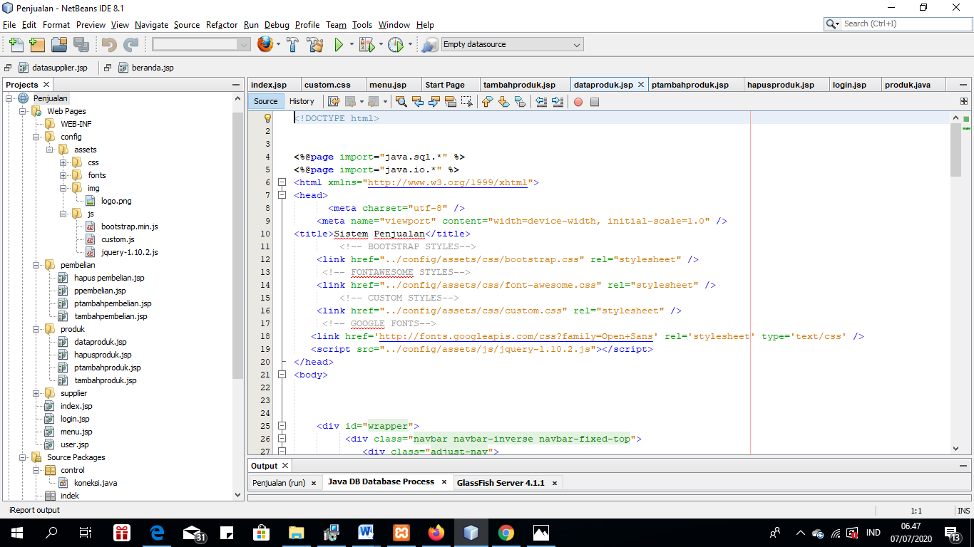

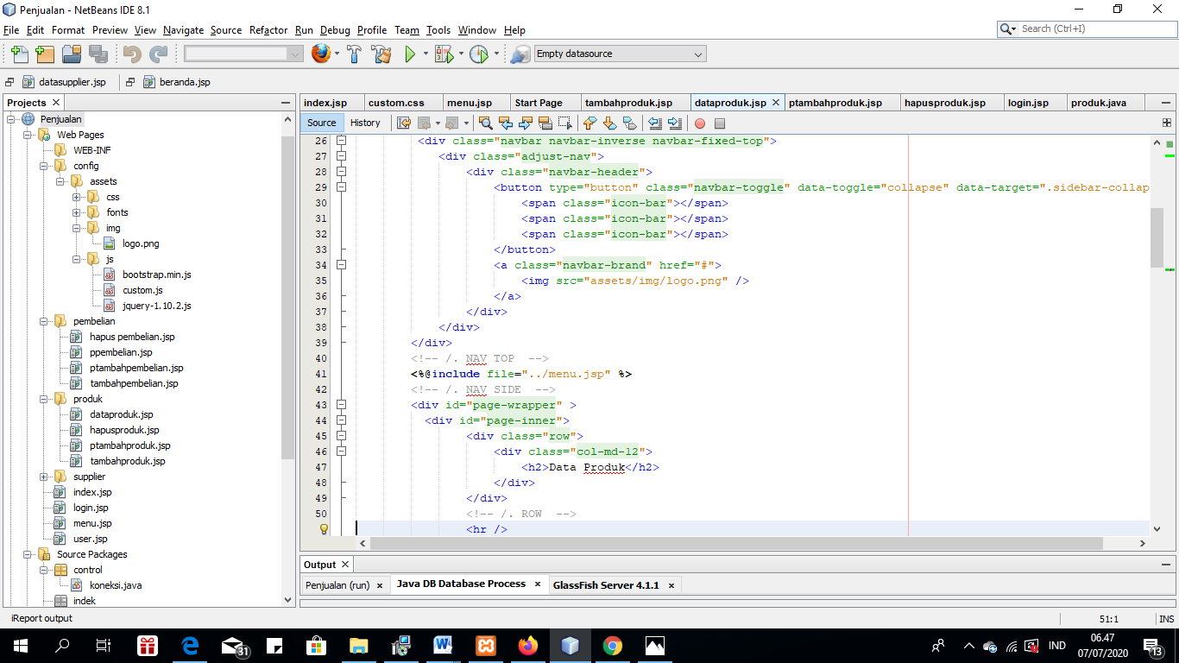

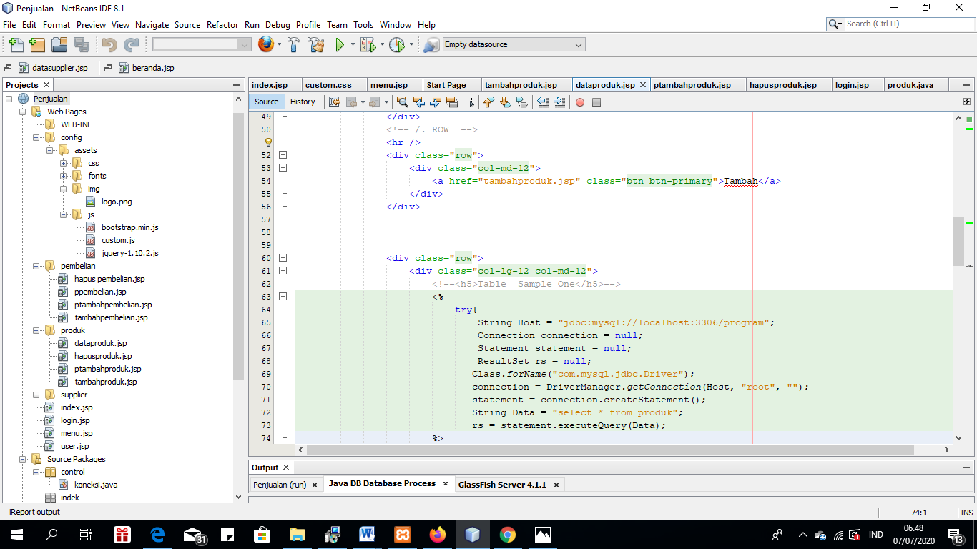

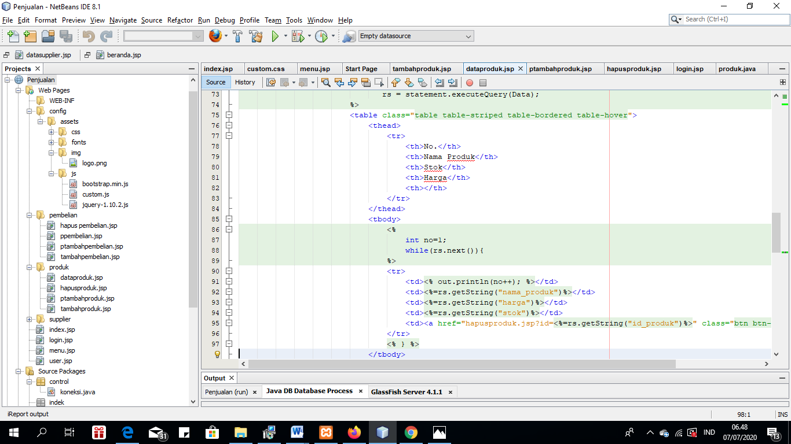

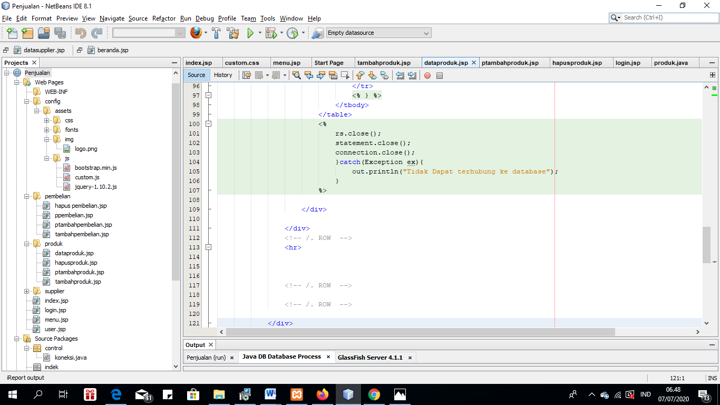

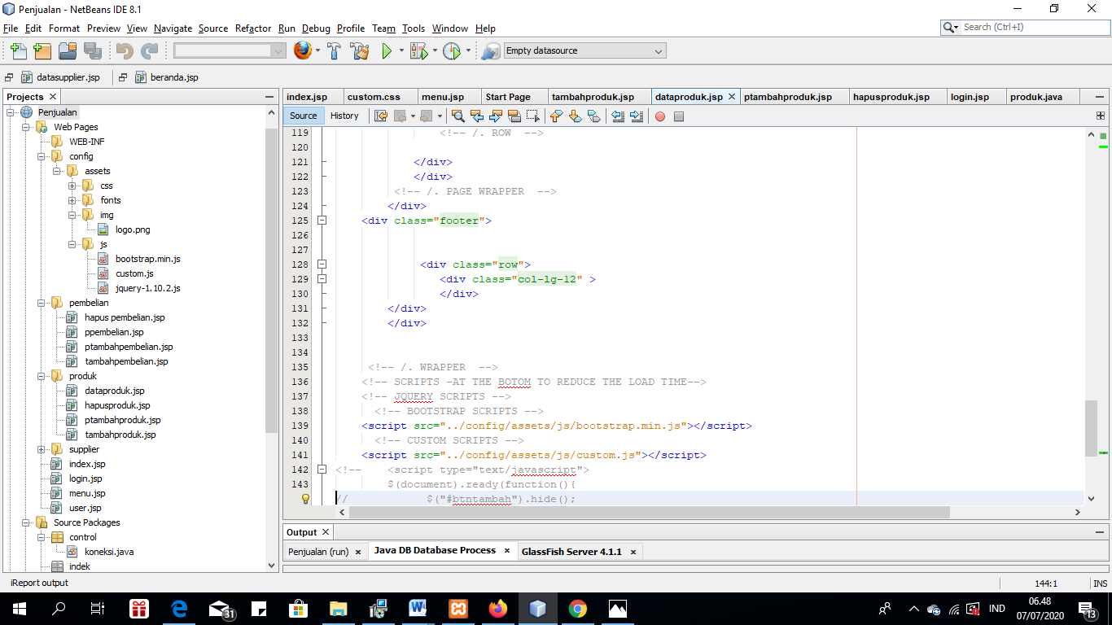

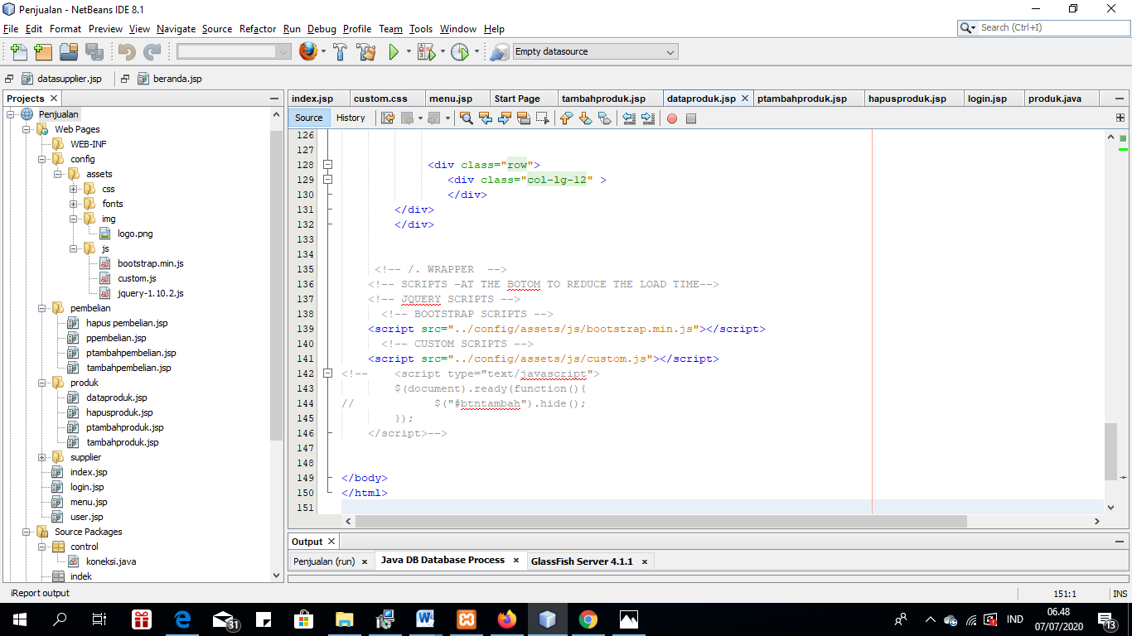

* **Data Supplier**

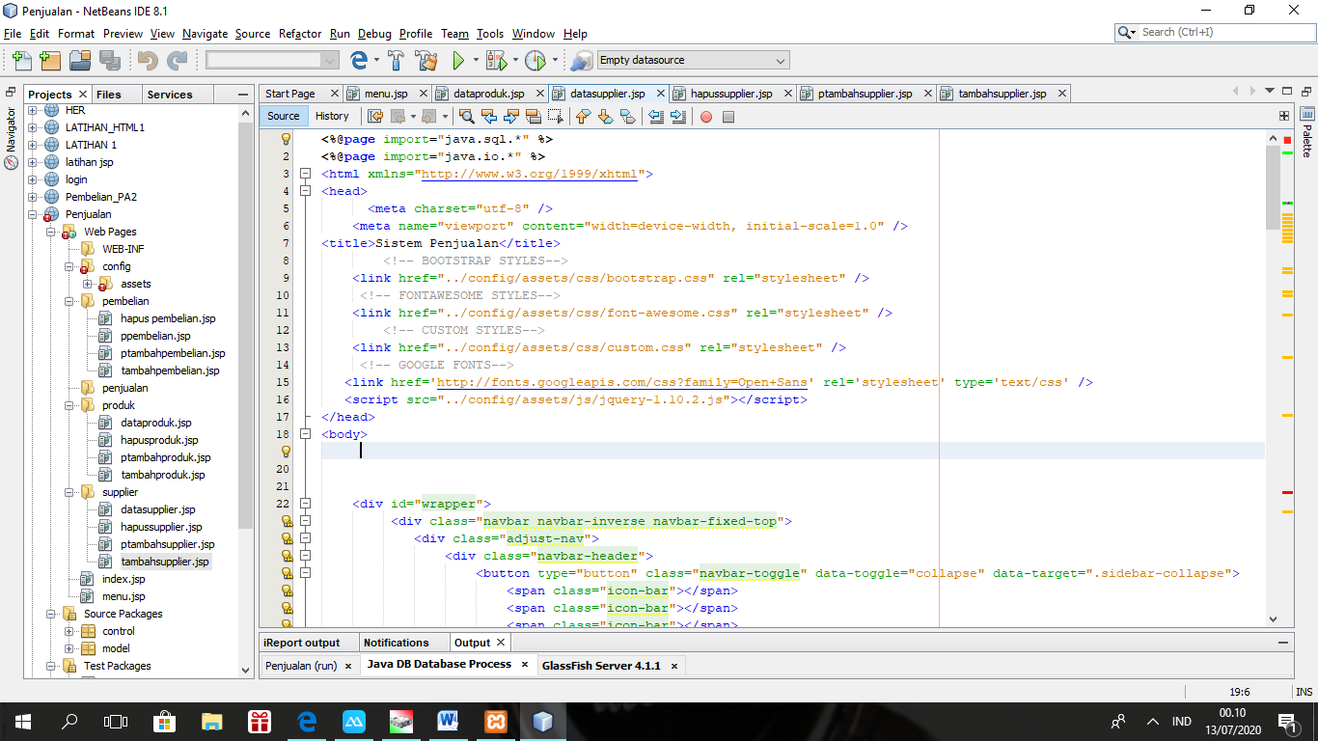

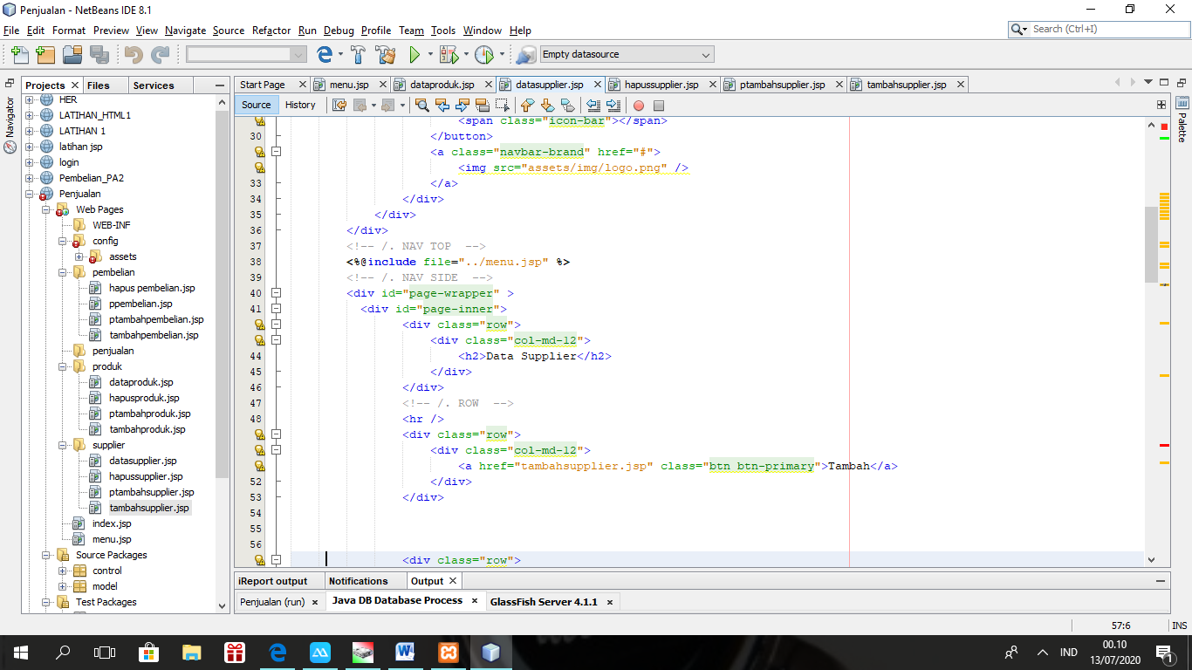

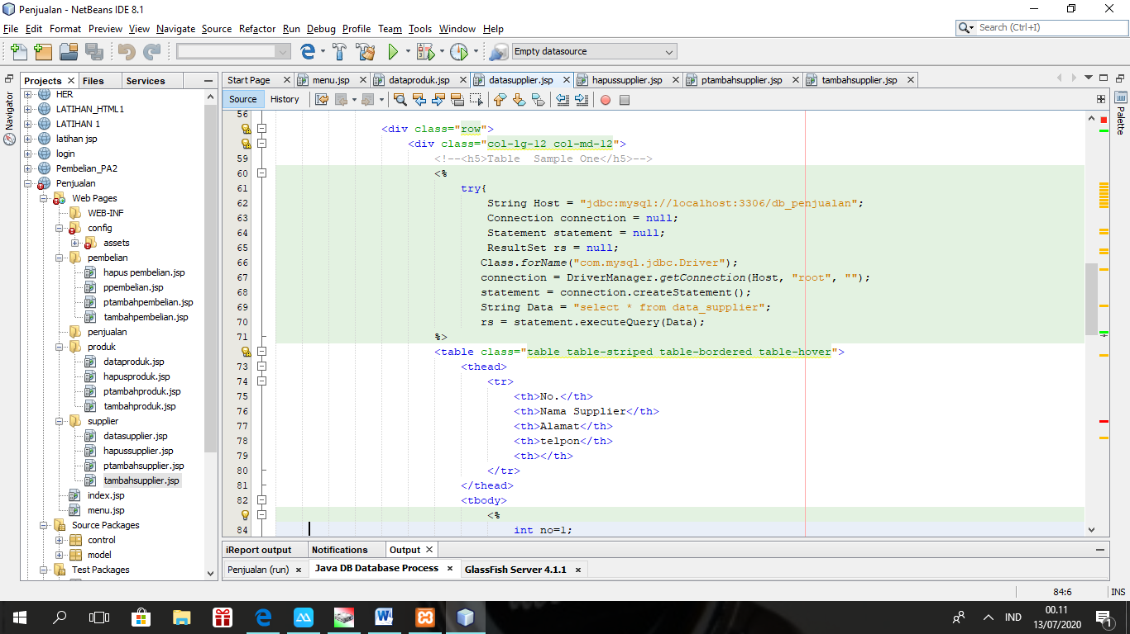

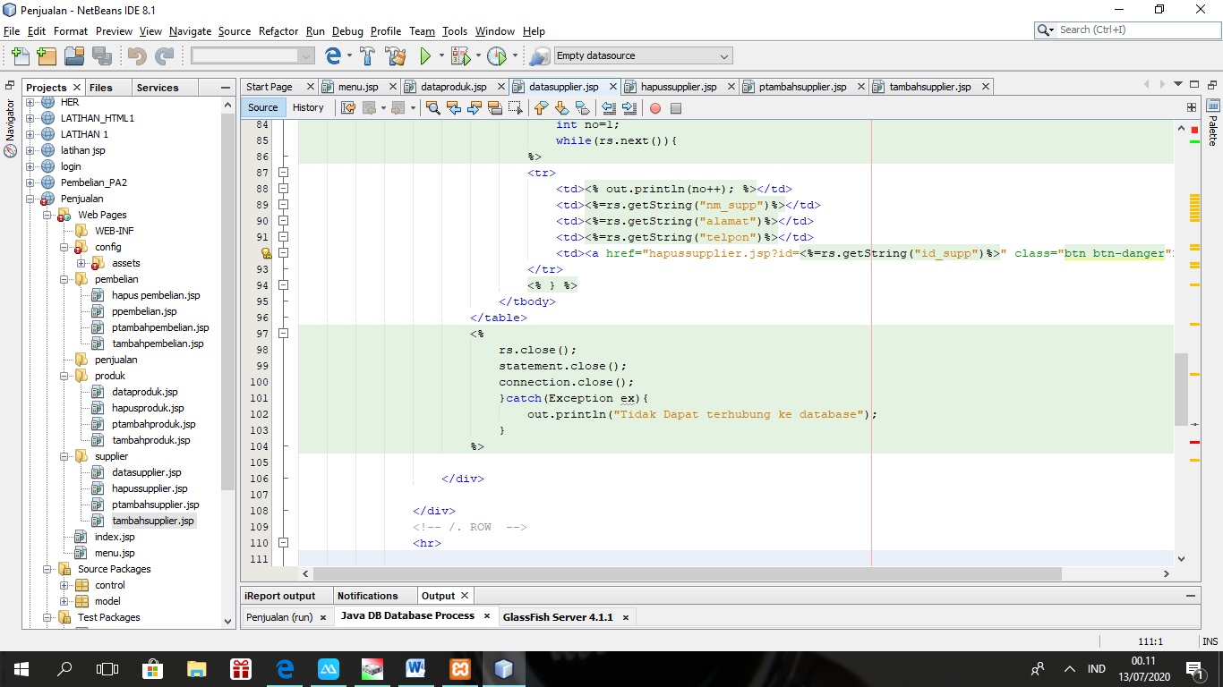

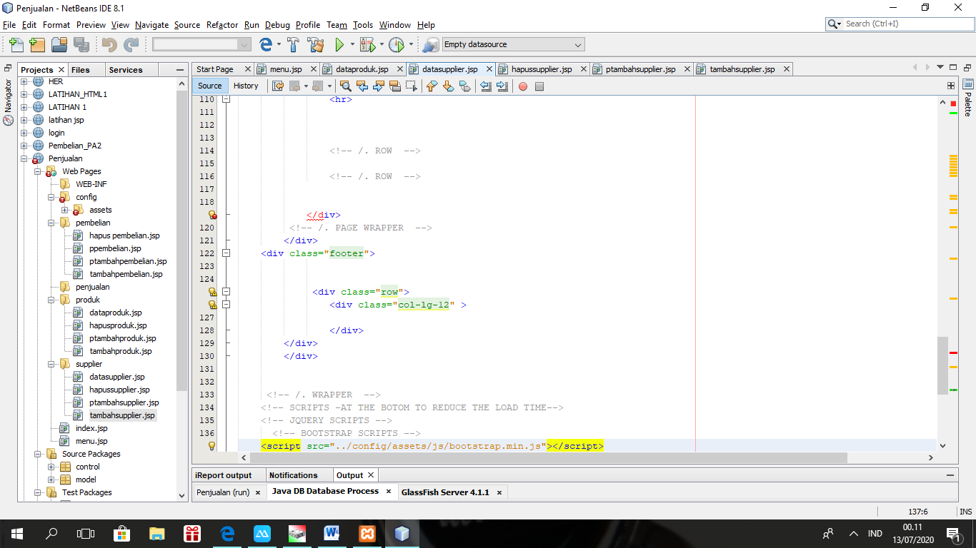

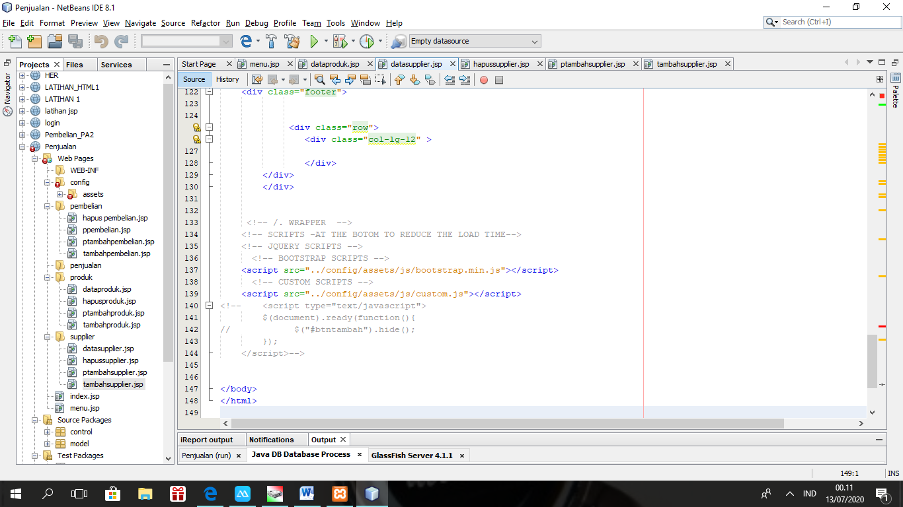

* **Hapus Data Supplier**

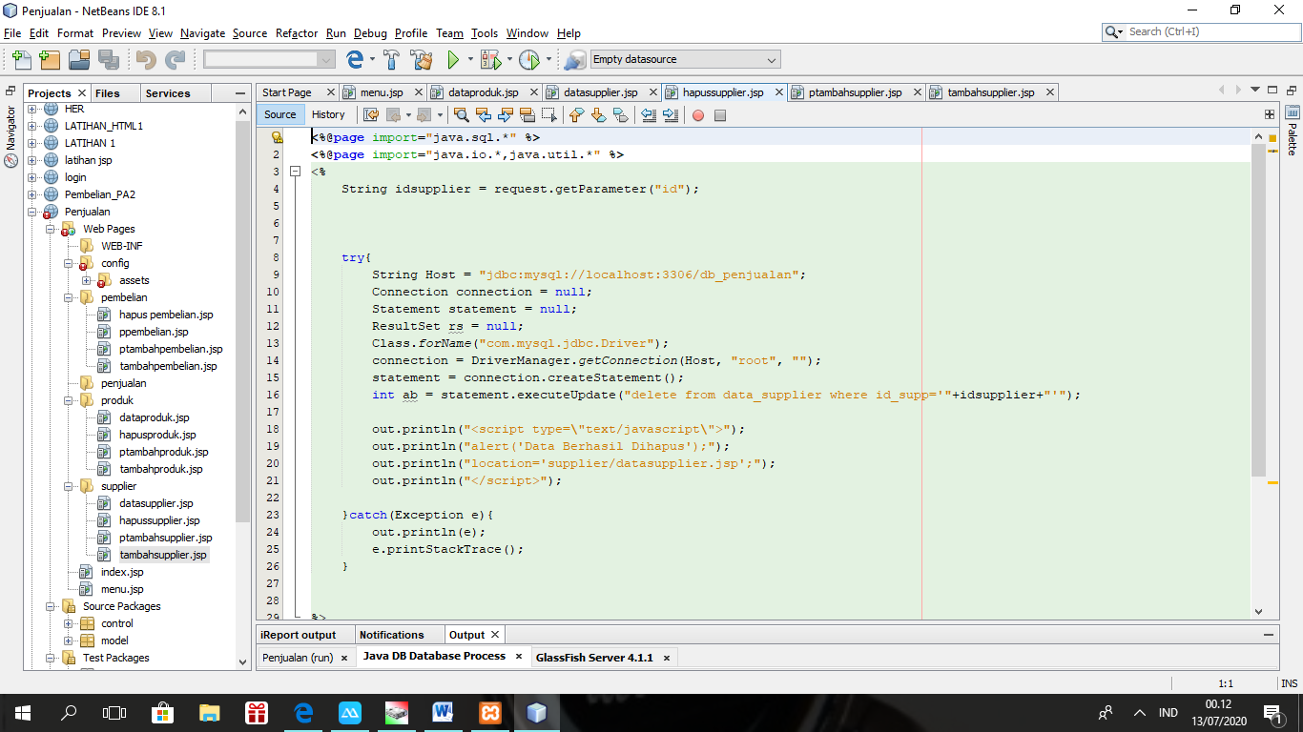

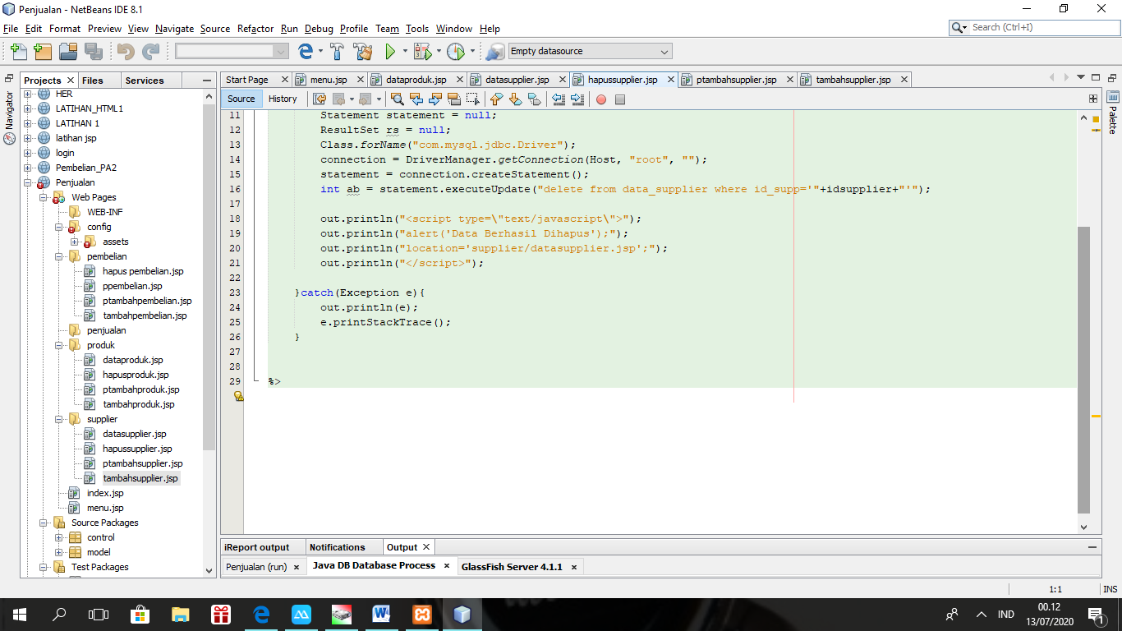

* **Penambahan Data Supplier**

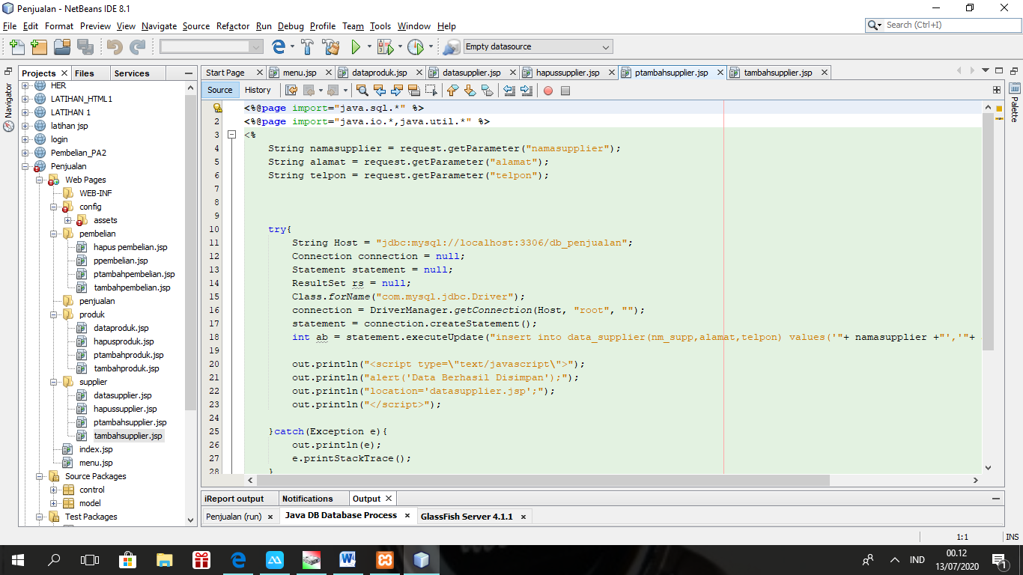

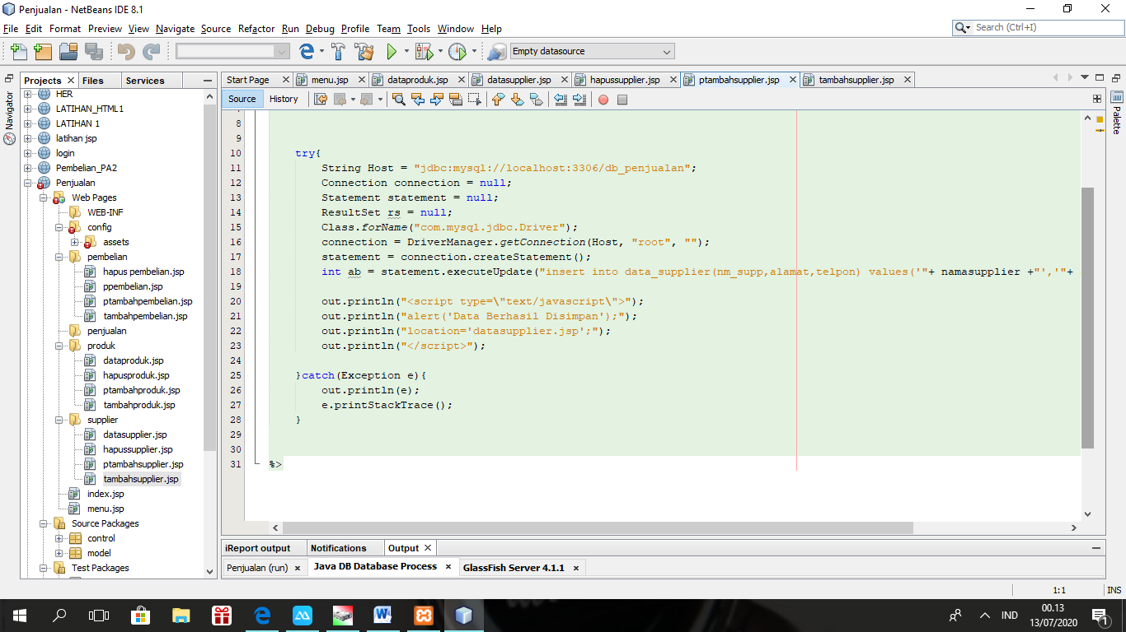

* **Tambah Data Supplier**

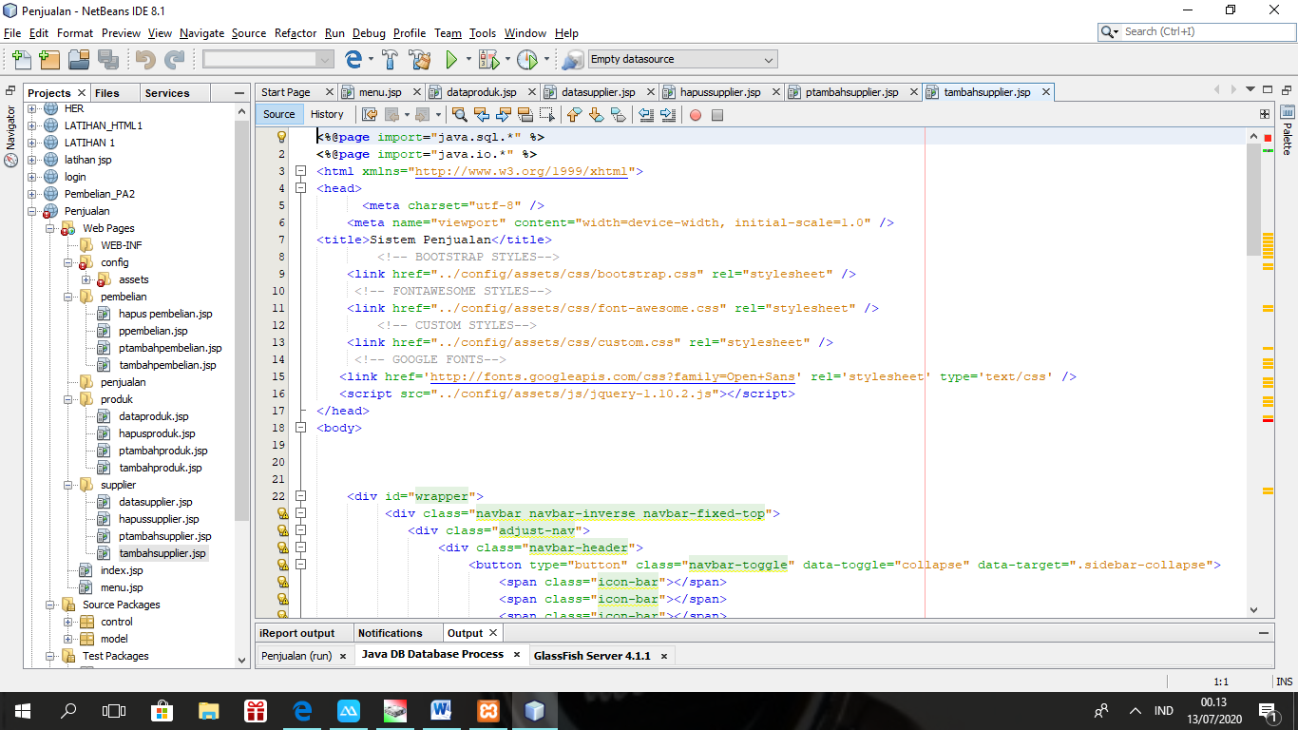

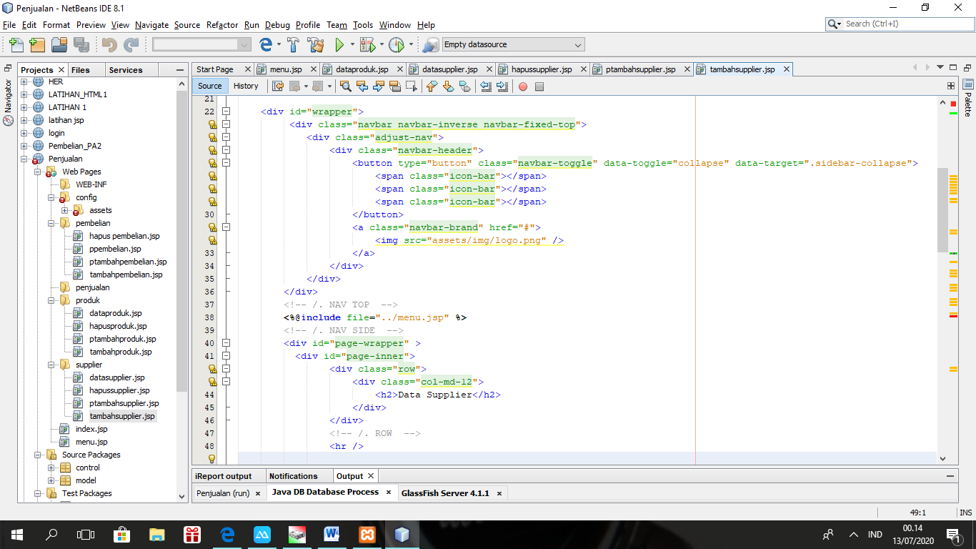

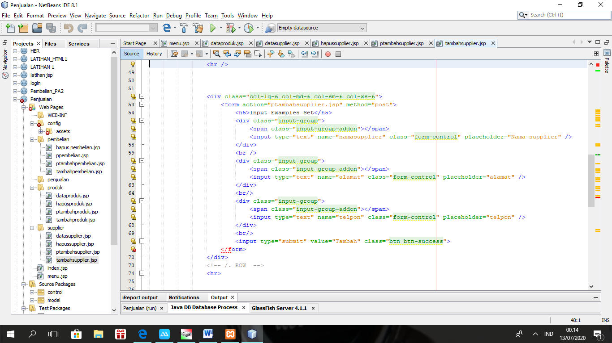

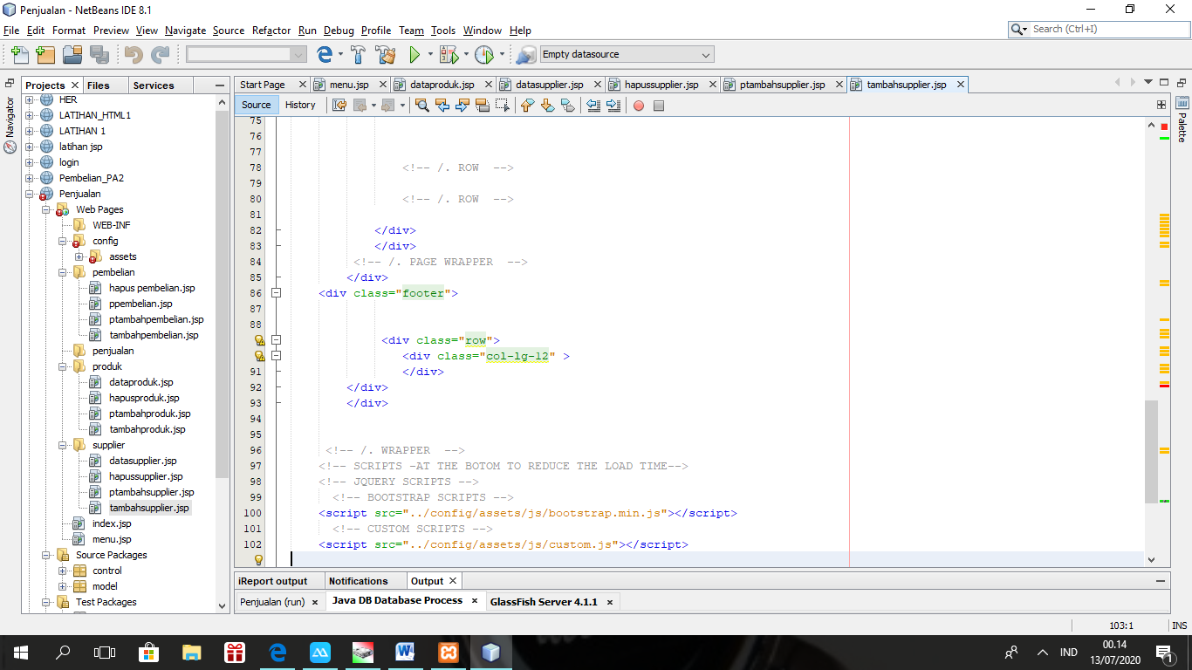

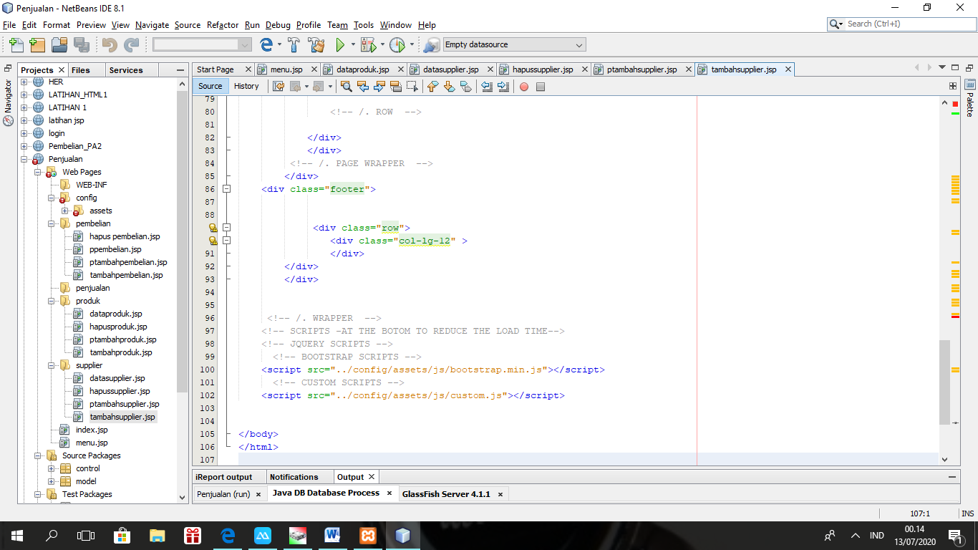

1. **Indek.JSP**

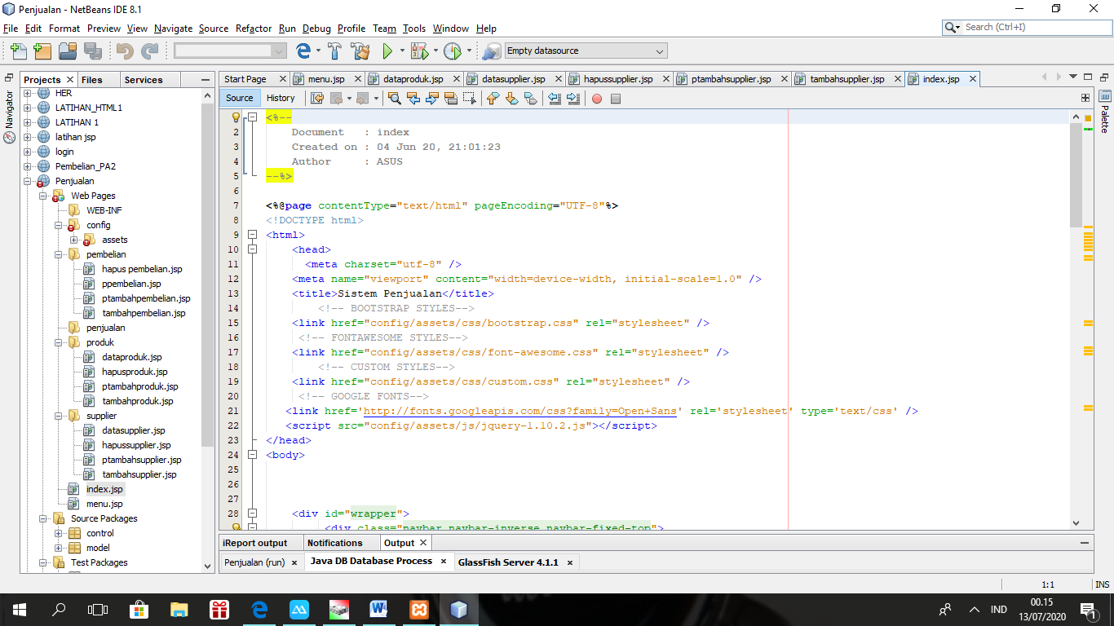

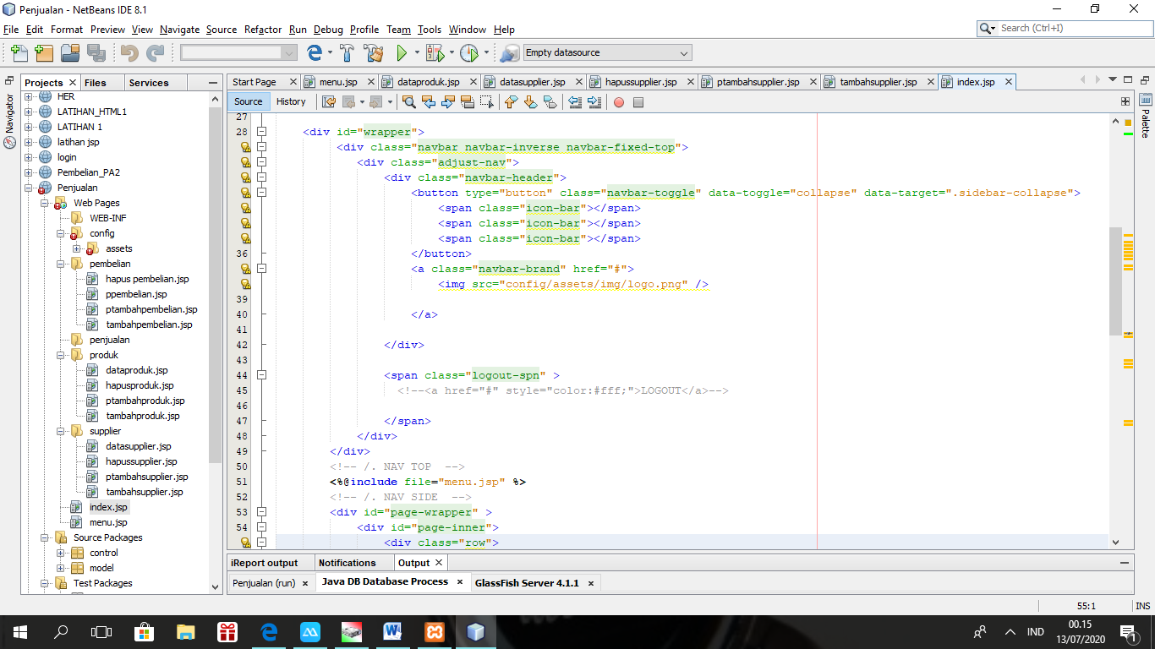

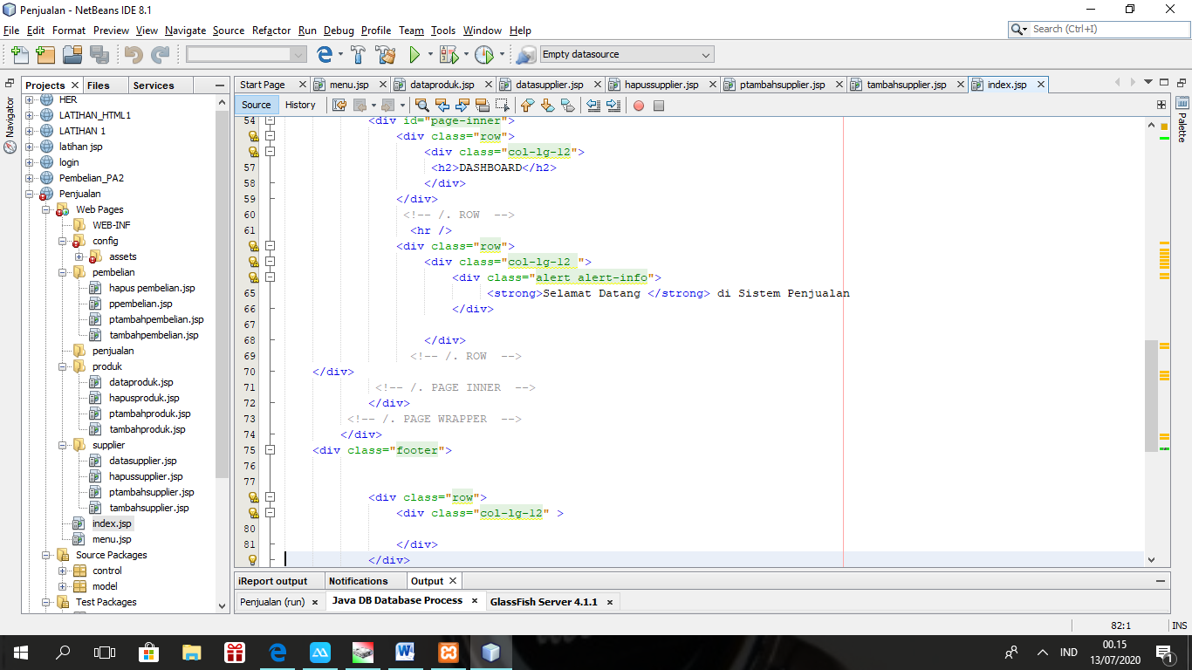

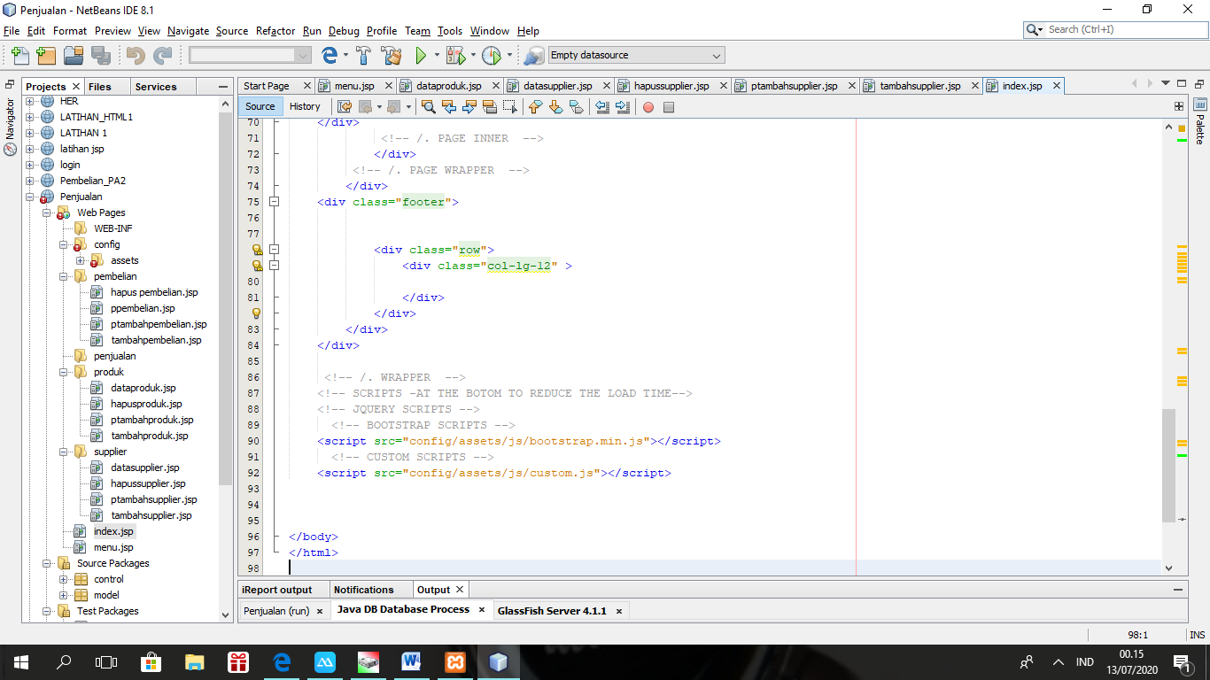

1. **Pembelian**

* Hapus Data Pembelian

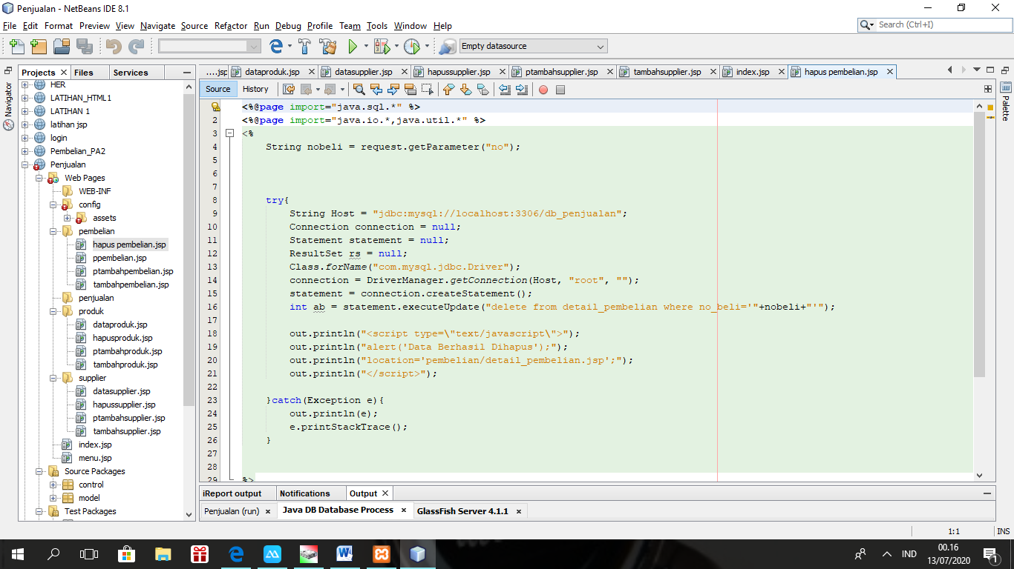

* Menu Pembelian

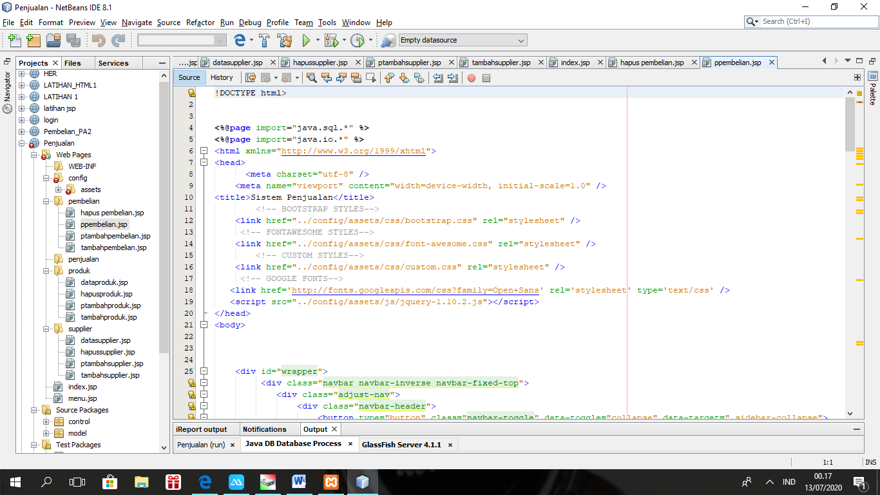

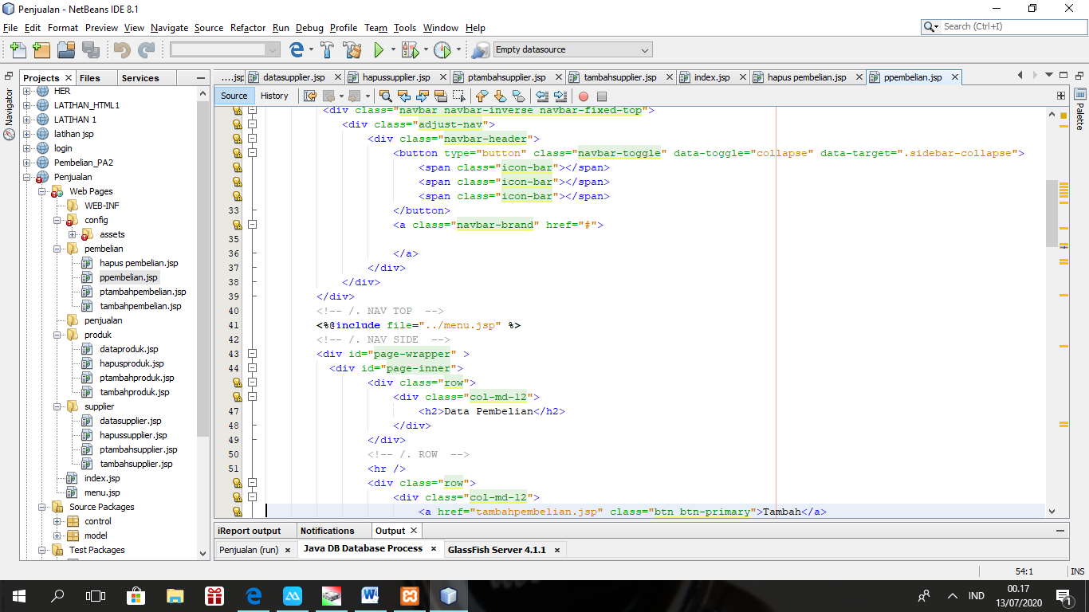

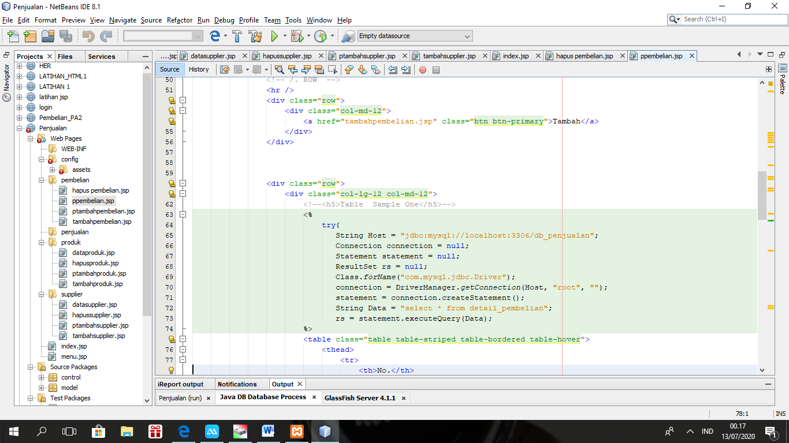

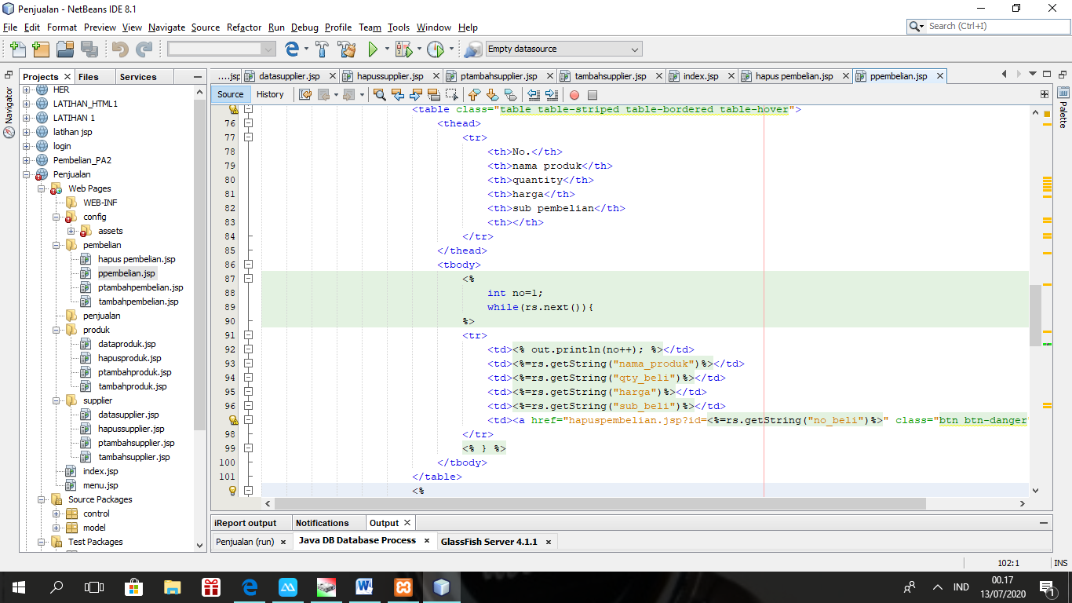

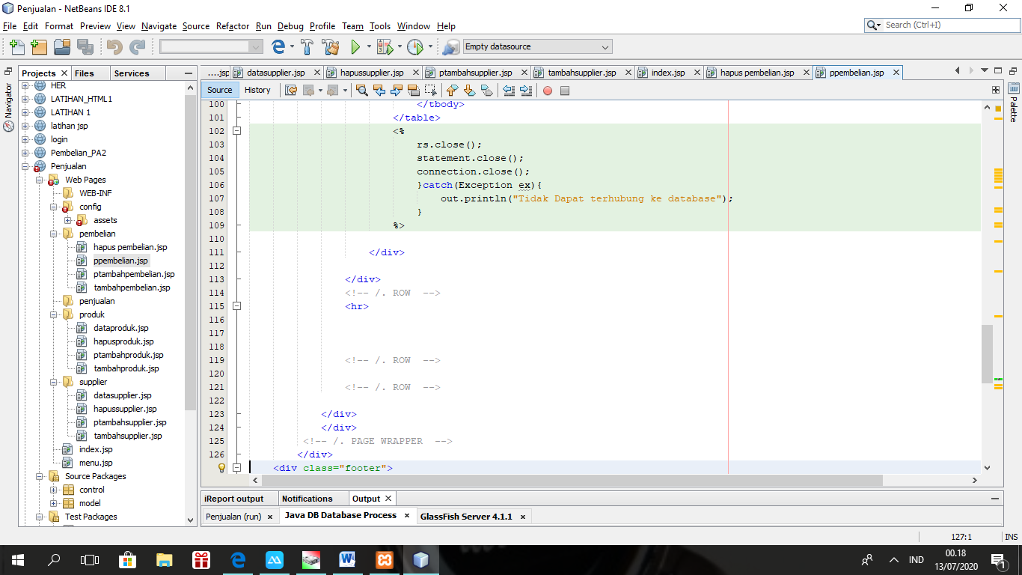

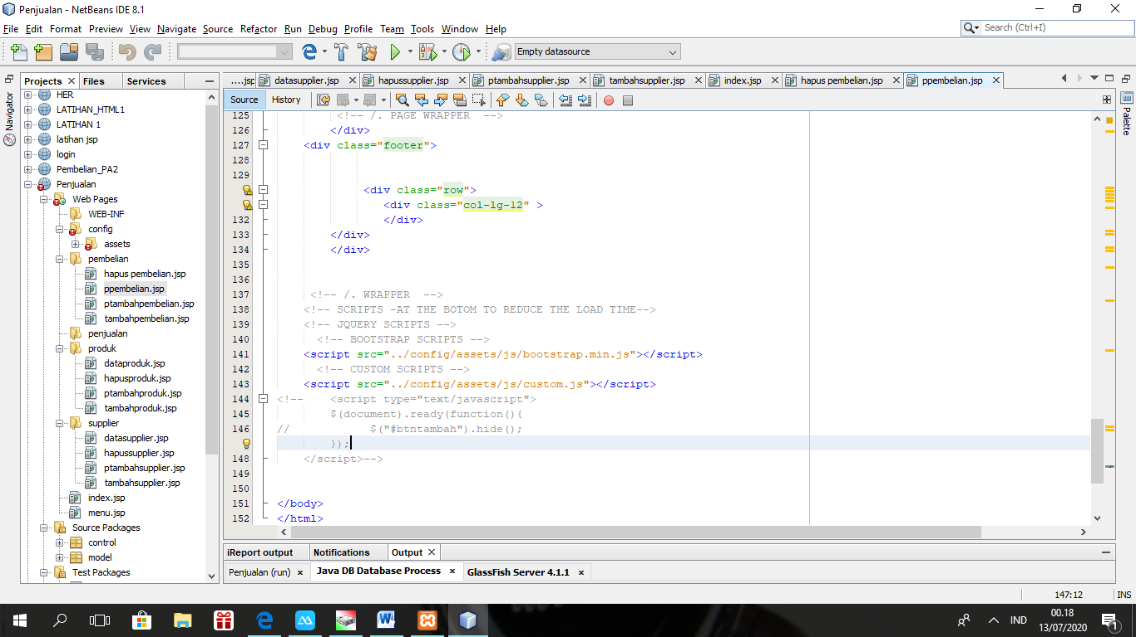

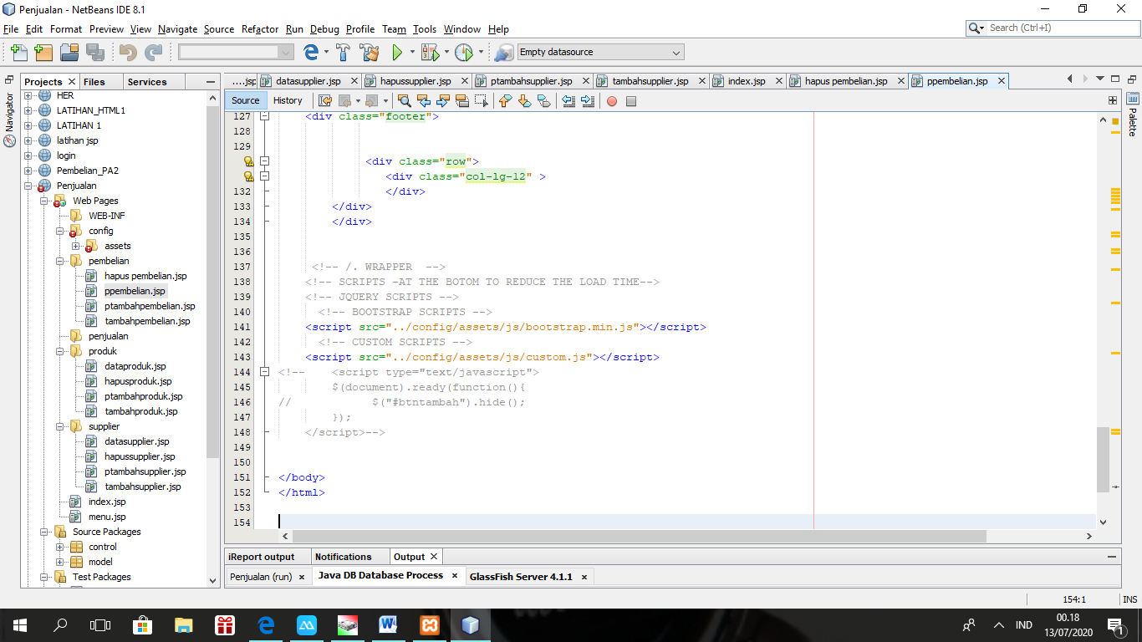

1. **Penambahan Pembelian**

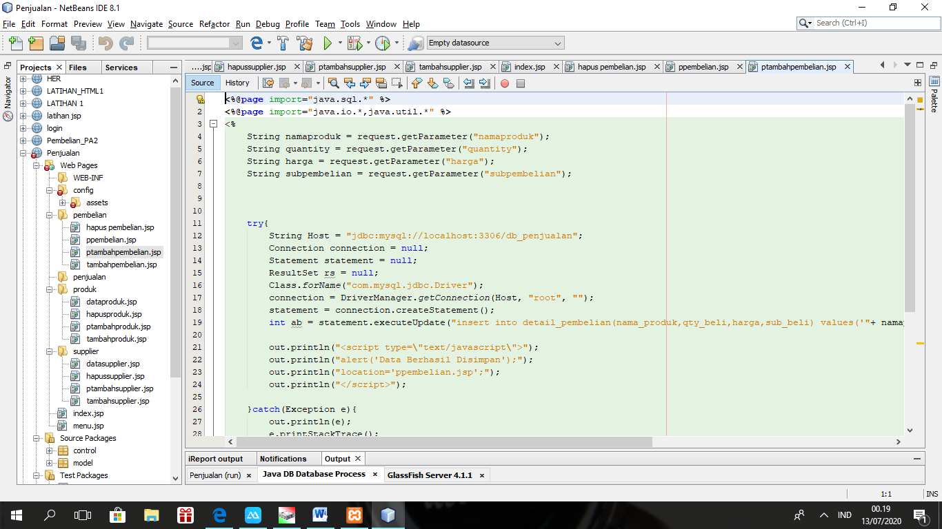

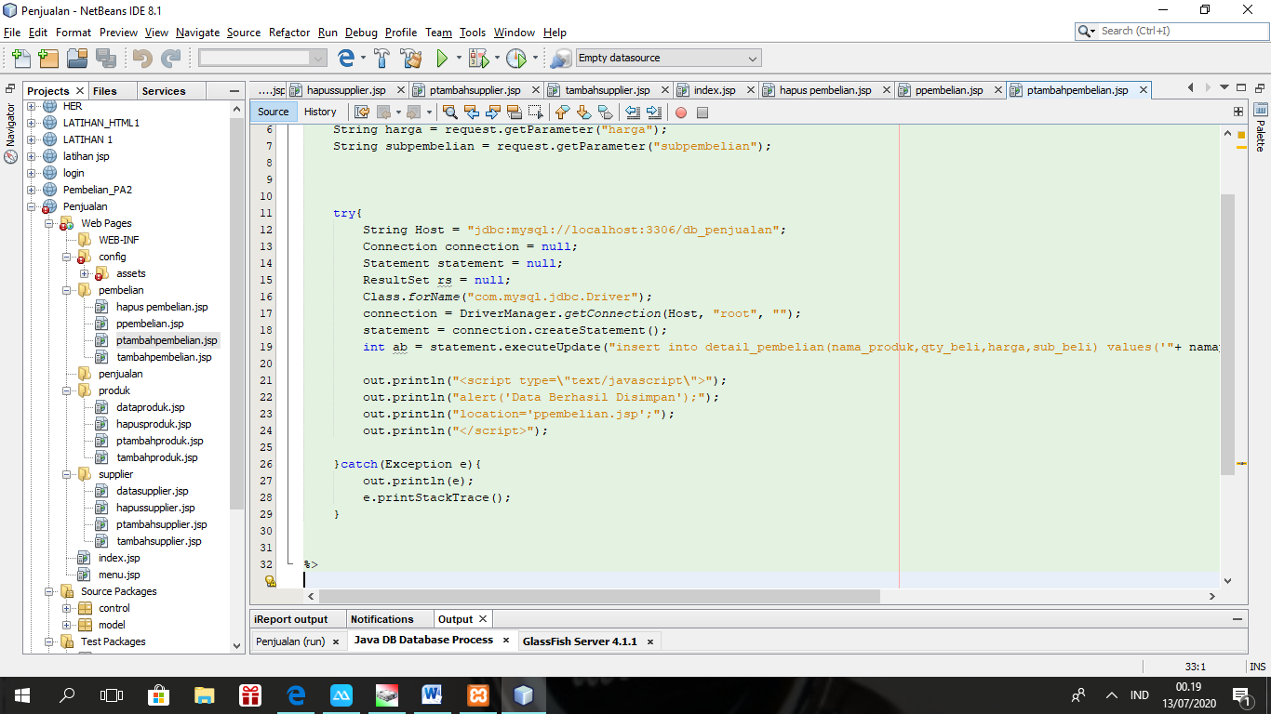

1. **Tambah Pembelian**

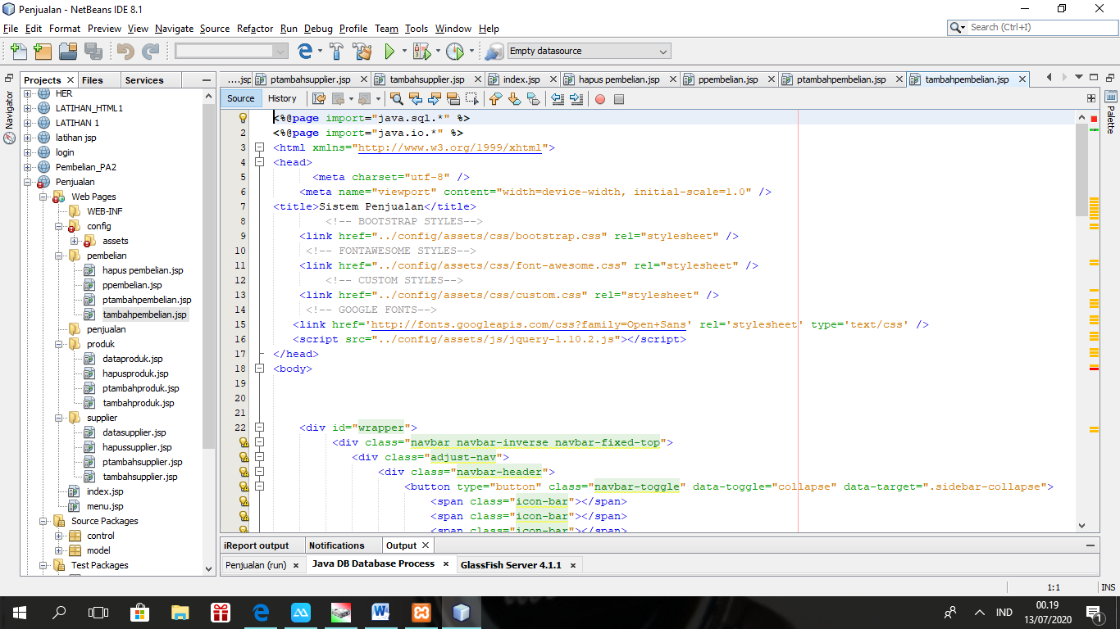

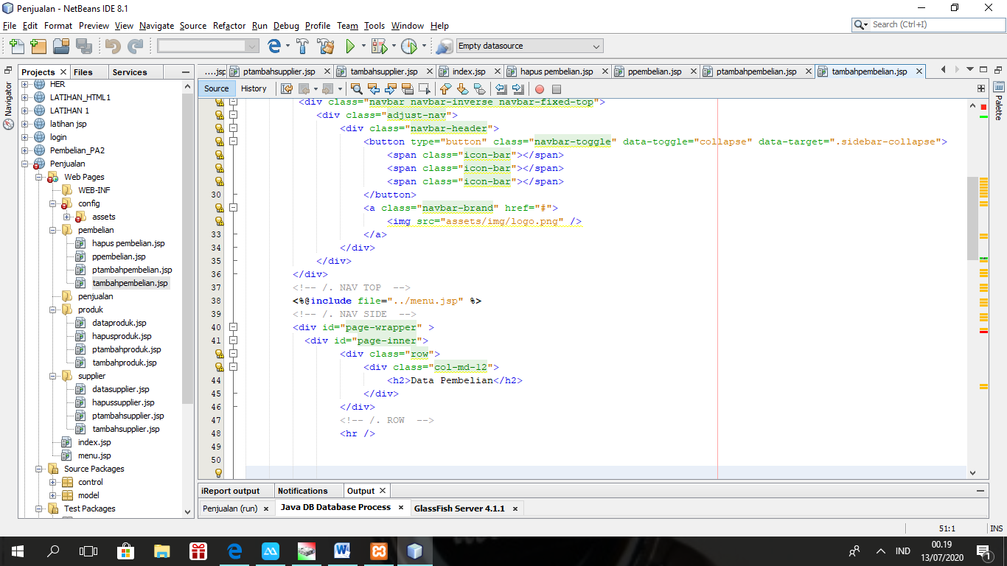

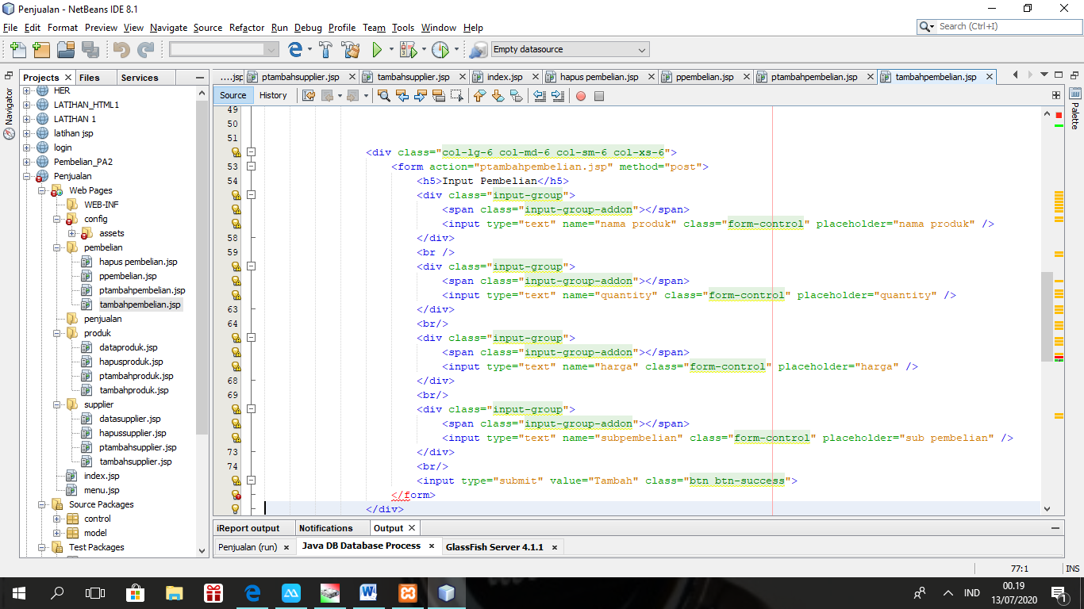

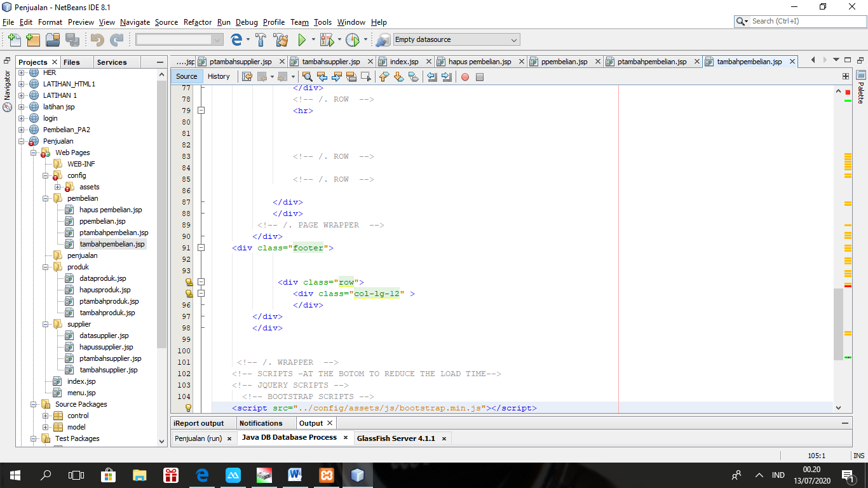

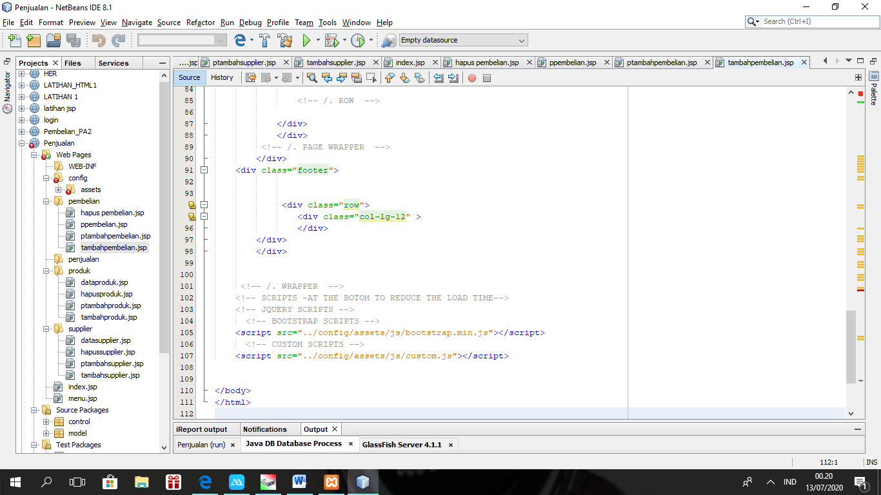

* + 1. **Blackbox Testing**

Merupakan metode penelitian pengujian perangkat lunak yang di gunakan untuk menguji perangkat lunak tanpa mengetahui struktur internal kode atau program.

1. Log in

|  |  |  |  |  |  |
| --- | --- | --- | --- | --- | --- |
| **NO** | **Skenario Pengujian** | **Test Case** | **Yang di terapkan** | **Hasil pengujian** | **Kesimpulan** |
| 1 | Username dan password tidak di isi kemudian klik tombol log in | User name : (kosong)  Password : (kosong) | Sistem akan menolak akses | Sesuai harapan | Valid |
| 2 | Username di isi dan password tidak di isi kemudian klik tombol login | Username : admin  Password : kosong | Sistem akan menolak akses | Sesuai harapan | Valid |
| 3 | Mengetikan username atau password yang benar kemudian klik tombol login | Username : admin (benar)  Password : Admin | Sistem akan menerima akses login | Sesuai harapan | Valid |

1. Registrasi

|  |  |  |  |  |  |
| --- | --- | --- | --- | --- | --- |
| **No** | **Skenario Pengujian** | **Test case** | **Hasil yang di terapkan** | **Hasil pengujian** | **Kesimpulan** |
| 1 | Belum melakukan login | Klik tombol beli pada item yang di pilih | Sistem akan mengarahkan pengunjung untuk melakukan registrasi melakukan login terlebih dahulu untuk melanjutkan transaksi | Sesuai harapan | Valid |
| 2 | Semua File di isi | Username ,contack,status,password email | Sistem akan menerima akses | Sesuai harapan | Valid |

1. Pemesanan

|  |  |  |  |  |  |
| --- | --- | --- | --- | --- | --- |
| **No** | **Skenario pengujian** | **Test case** | **Hasil yang di terapkan** | **Hasil pengujian** | **Kesimpulan** |
| 1 | Semua file diisi | No. pesan ,tanggal pesan ,barang,harga barang,jumlah pesan,sub total | Sistem akan menerima akses | Hasil pengujian | Valid |

1. Pembelian

|  |  |  |  |  |  |
| --- | --- | --- | --- | --- | --- |
| No. | Skenario pengujian | Test case | Hasil yang di terapkan | Hasil pengujian | Kesimpulan |
| 1 | Semua file di isi | No pesan ,tanggal pembelian | Sistem akan menerima akses | Sesuai harapan | Valid |

**BAB IV**

**PENUTUP**

**4.1 Kesimpulan**

Distribusi adalah sutau proses penyampaian barang atau jasa dari produsen ke konsumen dan para pemakai,dimana barang atau jasa tersebut diperlukan. Dimana didalam distribusi terdapat 2 cara pendistribusian yaitu cara sentralisai dan cara dentralisai. Dengan kata lain proses distrubusi merupakan aktivitas pemasaran yang mampu :

* 1. Menciptakan nilai tambah produk melalui fungsi-fungsi pemasaran yang dapat merealisassikan kegunaan atau utilitas bentuk,tempat,waktu,dan kepemilikan.
  2. Memperlancar arus saluran pemasaran (marketing channel flow) secara fisik dan non- fisik. Yang di maksud arus saluran adalah aliran kegiatan yang terjadi di antara lembaga-lembaga pemasaran yang terlibat di dalam proses pemasaran. Arus pemasaran sendiri meliputi : arus barang fisik,arus kepemilikan,arus informasi,arus promosi,arus negosiasi,arus pembayaran,arus pendanaan dan penanggungan resiko serta arus pemesanan.
  3. **Saran**

Dari kesimpulan di atas maka penulis mencoba untuk memberikan saran yang di harapkan dapat bermanfaat bagi perusahaan .adapun saran-saran yang ingin di sampaikan sebagai berikut :

* Dalam sistem usulan maka penulis mencoba untuk memberikan saran yang baik,baik dari segi software ,server database yang di gunakan dan keamanan ,maka ke depannya perlu di kembangkan sesuai dengan perkembangan zaman
* Sebaiknya penggunaan software ini tidak hanya di gunakan untuk prosedur penjualan,namun untuk prosedur-prosedur lainnya juga di butuhkan software
* Pelatihan terhadap karyawan dalam rangka mengembangkan sistem
* Keamanan data harus terjaga dengan cara penggunaan password dan baackup data

**BIODATA ANGGOTA :**

* Nama : Agis Sulaiman

NIM : 11180141

Tempat&Tanggal Lahir : Jakarta ,04 Desember 1998

Alamat : Jl.Pedongkelan Belakang Rt 006 / Rw 016

Kel.Kapuk Kec.Cengkareng Jakarta Barat

* Nama : Muhammad Sopian

NIM : 11180185

Tempat &Tanggal Lahir : Jakarta,11 November 1998

Alamat : Jl.Cempaka 4 No.25 RT12/Rw 12 Kel.Kapuk

Kec.Cengkareng Jakarta Barat

* Nama : Putri Amiati

NIM : 11180427

Tempat&Tanggal Lahir : Jakarta ,08 Juli 2000

Alamat : Jl.kapuk gang masjid RT 017/Rw 03 No.58

Kel.Kapuk-Kec.Cengkareng Jakarta Barat

* Nama : Vera Komalasari

NIM : 11180692

Tempat&Tanggal Lahir : Jakarta,25 February 1999

Alamat : Jl.Prepedan Raya Gg. Mandor imang

Rt007/Rw007

Kel. Kamal- Kec.Kalideres Jakarta Barat